《数据库系统原理》大作业

系统实现报告

题目名称：FigureHub——手办查询交易系统数据库

学号及姓名：18373483周一扬

18373528杨凌华

18373580李亦龙

2020年12月13日

# 系统结构设计

## 1.1系统实现环境

### 1.1.1前端实现环境

前端使用环境为Microsoft Edge:87.0.664.60，Vue:2.5.2，Ant-design-vue:1.6.5以及Webpack:3.6.0。

### 1.1.2后端实现环境

前台开发语言为Java，开发框架为Springboot，开发平台为IDEA，后台数据库采用MySQL，运行环境为Java 1.8.0_241 版本，Windows10操作系统。

## 1.2功能结构图

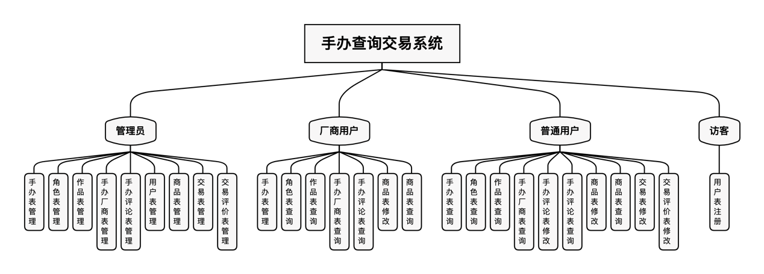

# 二、数据库基本表的定义

|  |  |  |  |  |
| --- | --- | --- | --- | --- |
| 实体：用户 | 用户名 | 密码 | 昵称 | 用户类型 |
| 数据类型 | varchar | varchar | varchar | enum |
| 数据宽度 | 255 | 255 | 255 | - |
| 小数点位数 | - | - | - | - |
| 是否允许为空值 | 否 | 否 | 是 | 否 |
| 是否为主键 | 是 |  |  |  |

|  |  |  |  |  |  |
| --- | --- | --- | --- | --- | --- |
| 实体：商品 | 商品编号 | 商品类型 | 售价 | 发布时间 | 商品状态 |
| 数据类型 | int | enum | double | datatime | enum |
| 数据宽度 | 4 | - | 8 | 6 | - |
| 小数点位数 | - | - | 2 | - | - |
| 是否允许为空值 | 否 | 否 | 否 | 否 | 否 |
| 是否为主键 | 是 |  |  |  |  |

|  |  |  |
| --- | --- | --- |
| 实体：商品图片 | 商品图片编号 | 商品图片路径 |
| 数据类型 | int | varchar |
| 数据宽度 | 4 | 255 |
| 小数点位数 | - | - |
| 是否允许为空值 | 否 | 否 |
| 是否为主键 | 是 |  |

|  |  |  |  |
| --- | --- | --- | --- |
| 实体：交易 | 交易编号 | 交易状态 | 交易发起时间 |
| 数据类型 | int | enum | datatime |
| 数据宽度 | 4 | - | 6 |
| 小数点位数 | - | - | - |
| 是否允许为空值 | 否 | 否 | 否 |
| 是否为主键 | 是 |  |  |

|  |  |  |  |  |
| --- | --- | --- | --- | --- |
| 实体：交易评价 | 交易评价编号 | 发布方 | 发布时间 | 内容 |
| 数据类型 | int | enum | datatime | text |
| 数据宽度 | 4 | - | 6 | - |
| 小数点位数 | - | - | - | - |
| 是否允许为空值 | 否 | 否 | 否 | 否 |
| 是否为主键 | 是 |  |  |  |

|  |  |  |  |  |  |
| --- | --- | --- | --- | --- | --- |
| 实体：手办 | 手办编号 | 手办名称 | 手办类型 | 售价 | 比例 |
| 数据类型 | int | varchar | enum | double | enum |
| 数据宽度 | 4 | 255 | - | 8 | - |
| 小数点位数 | - | - | - | 2 | - |
| 是否允许为空值 | 否 | 否 | 否 | 否 | 否 |
| 是否为主键 | 是 |  |  |  |  |

|  |  |  |
| --- | --- | --- |
| 实体：手办图片 | 手办图片编号 | 手办图片路径 |
| 数据类型 | int | varchar |
| 数据宽度 | 4 | 255 |
| 小数点位数 | - | - |
| 是否允许为空值 | 否 | 否 |
| 是否为主键 | 是 |  |

|  |  |  |  |
| --- | --- | --- | --- |
| 实体：手办厂商 | 厂商编号 | 厂商名称 | 官网链接 |
| 数据类型 | int | varchar | varchar |
| 数据宽度 | 4 | 255 | 255 |
| 小数点位数 | - | - | - |
| 是否允许为空值 | 否 | 否 | 是 |
| 是否为主键 | 是 |  |  |

|  |  |  |  |  |
| --- | --- | --- | --- | --- |
| 实体：角色 | 角色编号 | 角色名称 | 性别 | 简介 |
| 数据类型 | int | varchar | enum | text |
| 数据宽度 | 4 | 255 | - | - |
| 小数点位数 | - | - | - | - |
| 是否允许为空值 | 否 | 否 | 否 | 是 |
| 是否为主键 | 是 |  |  |  |

|  |  |  |
| --- | --- | --- |
| 实体：角色图片 | 角色图片编号 | 角色图片路径 |
| 数据类型 | int | varchar |
| 数据宽度 | 4 | 255 |
| 小数点位数 | - | - |
| 是否允许为空值 | 否 | 否 |
| 是否为主键 | 是 |  |

|  |  |  |  |
| --- | --- | --- | --- |
| 实体：作品 | 作品编号 | 作品名称 | 作品类别 |
| 数据类型 | int | varchar | enum |
| 数据宽度 | 4 | 255 | - |
| 小数点位数 | - | - | - |
| 是否允许为空值 | 否 | 否 | 否 |
| 是否为主键 | 是 |  |  |

|  |  |  |  |
| --- | --- | --- | --- |
| 实体：评论 | 评论编号 | 发表时间 | 内容 |
| 数据类型 | int | datatime | text |
| 数据宽度 | 4 | 6 | - |
| 小数点位数 | - | - | - |
| 是否允许为空值 | 否 | 否 | 否 |
| 是否为主键 | 是 |  |  |

|  |  |  |
| --- | --- | --- |
| 关系名：上架 | 用户1-商品n | |
| 商品编号 | 用户名 |
| 数据类型 | int | varchar |
| 数据宽度 | 4 | 255 |
| 小数点位数 | - | - |
| 是否允许为空值 | 否 | 否 |
| 是否为主键 | 是 |  |

|  |  |  |
| --- | --- | --- |
| 关系名：收藏 | 用户m-商品n | |
| 用户名 | 商品编号 |
| 数据类型 | varchar | int |
| 数据宽度 | 255 | 4 |
| 小数点位数 | - | - |
| 是否允许为空值 | 否 | 否 |
| 是否为主键 | 是 | 是 |

|  |  |  |
| --- | --- | --- |
| 关系名：发表 | 用户1-评论n | |
| 评论编号 | 用户名 |
| 数据类型 | int | varchar |
| 数据宽度 | 4 | 255 |
| 小数点位数 | - | - |
| 是否允许为空值 | 否 | 否 |
| 是否为主键 | 是 |  |

|  |  |  |
| --- | --- | --- |
| 关系名：点赞 | 用户m-评论n | |
| 用户名 | 评论编号 |
| 数据类型 | varchar | int |
| 数据宽度 | 255 | 4 |
| 小数点位数 | - | - |
| 是否允许为空值 | 否 | 否 |
| 是否为主键 | 是 | 是 |

|  |  |  |
| --- | --- | --- |
| 关系名：图片与商品 | 商品1-图片n | |
| 商品图片编号 | 商品编号 |
| 数据类型 | int | int |
| 数据宽度 | 4 | 4 |
| 小数点位数 | - | - |
| 是否允许为空值 | 否 | 否 |
| 是否为主键 | 是 |  |

|  |  |  |  |  |
| --- | --- | --- | --- | --- |
| 关系名：达成 | 商品1-交易n | | | |
| 交易编号 | 商品编号 | 买家用户名 | 卖家用户名 |
| 数据类型 | int | int | varchar | varchar |
| 数据宽度 | 4 | 4 | 255 | 255 |
| 小数点位数 | - | - | - | - |
| 是否允许为空值 | 否 | 否 | 否 | 否 |
| 是否为主键 | 是 |  |  |  |

|  |  |  |
| --- | --- | --- |
| 关系名：反馈 | 交易1-交易评价n | |
| 交易评价编号 | 交易编号 |
| 数据类型 | int | int |
| 数据宽度 | 4 | 4 |
| 小数点位数 | - | - |
| 是否允许为空值 | 否 | 否 |
| 是否为主键 | 是 |  |

|  |  |  |
| --- | --- | --- |
| 关系名：销售 | 商品m-手办n | |
| 商品编号 | 手办编号 |
| 数据类型 | int | int |
| 数据宽度 | 4 | 4 |
| 小数点位数 | - | - |
| 是否允许为空值 | 否 | 否 |
| 是否为主键 | 是 | 是 |

|  |  |  |
| --- | --- | --- |
| 关系名：图片与手办 | 手办1-手办图片n | |
| 手办图片编号 | 手办编号 |
| 数据类型 | int | int |
| 数据宽度 | 4 | 4 |
| 小数点位数 | - | - |
| 是否允许为空值 | 否 | 否 |
| 是否为主键 | 是 |  |

|  |  |  |
| --- | --- | --- |
| 关系名：制作 | 手办厂商1-手办n | |
| 手办编号 | 手办厂商编号 |
| 数据类型 | int | int |
| 数据宽度 | 4 | 4 |
| 小数点位数 | - | - |
| 是否允许为空值 | 否 | 否 |
| 是否为主键 | 是 |  |

|  |  |  |
| --- | --- | --- |
| 关系名：塑造 | 手办m-角色n | |
| 手办编号 | 角色编号 |
| 数据类型 | int | int |
| 数据宽度 | 4 | 4 |
| 小数点位数 | - | - |
| 是否允许为空值 | 否 | 否 |
| 是否为主键 | 是 | 是 |

|  |  |  |
| --- | --- | --- |
| 关系名：图片与角色 | 角色1-角色图片n | |
| 角色图片编号 | 角色编号 |
| 数据类型 | int | int |
| 数据宽度 | 4 | 4 |
| 小数点位数 | - | - |
| 是否允许为空值 | 否 | 否 |
| 是否为主键 | 是 |  |

|  |  |  |
| --- | --- | --- |
| 关系名：出自 | 角色n-作品1 | |
| 角色编号 | 作品编号 |
| 数据类型 | int | int |
| 数据宽度 | 4 | 4 |
| 小数点位数 | - | - |
| 是否允许为空值 | 否 | 否 |
| 是否为主键 | 是 |  |

|  |  |  |
| --- | --- | --- |
| 关系名：评价 | 评论n-手办1 | |
| 评论编号 | 手办编号 |
| 数据类型 | int | int |
| 数据宽度 | 4 | 4 |
| 小数点位数 | - | - |
| 是否允许为空值 | 否 | 否 |
| 是否为主键 | 是 |  |

# 三、系统重要功能实现方法

## 3.1后端整体架构

Controller – (Entity) – Mapper 两层映射信息传递模式

1）Controller层：用于定义与前端的信息交互接口，接收前端的请求传递给底部的Mapper层，并将Mapper层返回的数据信息传递给前端。

2）Mapper层：用于将前端的请求转化为相应的SQL语句，并执行以直接访问并操作数据库。

3）Entity实体类：用于作为Controller层与Mapper层之间信息传递的载体，将Mapper层返回的数据库信息封装为一个个实体类，返回给Controller层，Controller层进一步将其解析为json格式并传递给前端。

## 3.2数据增删改查

以手办表(figure)作为典型举例，其他实体的实现方式与其类似

数据库中的实体类型：

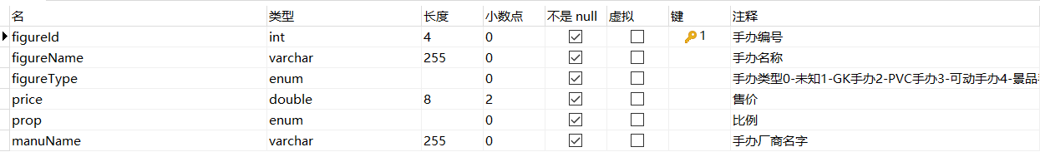

Controller层中定义该实体的整体接口路由为/figure

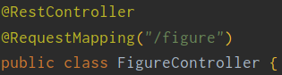

Entity中定义Figure实体类，包含该实体所有相关的属性，并为其配备了setter、getter方法

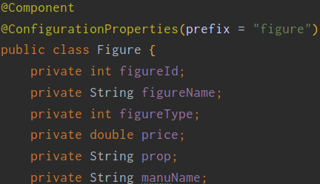

具体操作细节如下：

1）新增(insert)

Controller层：定义新增方法的接口路由为/insert，进一步调用Mapper层中的figureMapper的insertFigure方法实现底层操作。

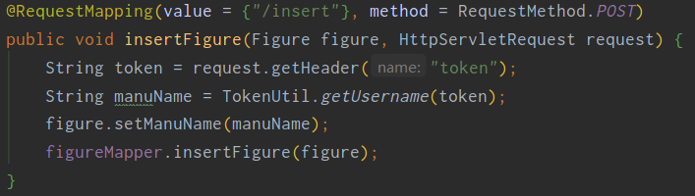

Mapper层：将insertFigure方法等价转化为直接对数据库进行操作的insert相关的SQL语句。

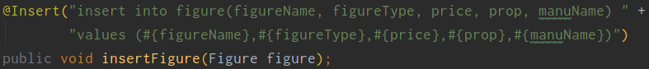

2）删除(delete)

Controller层：定义删除方法的接口路由为/delete，进一步调用Mapper层中的figureMapper的deleteFigure方法实现底层操作。



Mapper层：将deleteFigure方法等价转化为直接对数据库进行操作的delete相关的SQL语句。



3）修改(update)

Controller层：定义新增方法的接口路由为/update，进一步调用Mapper层中的figureMapper的updateFigure方法实现底层操作。

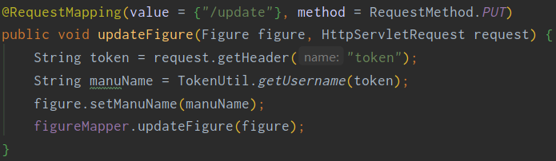

Mapper层：将updateFigure方法等价转化为直接对数据库进行操作的update相关的SQL语句。

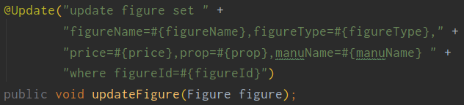

4）查询(select)

i) 获取实体表中的所有元组

Controller层：定义该查询方法的接口路由为/selectAll，进一步调用Mapper层中的figureMapper的selectAll方法实现底层操作。

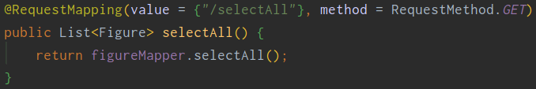

Mapper层：将selectAll方法等价转化为直接对数据库进行操作的select相关的SQL语句，并返回Figure实体类的列表给Controller层。

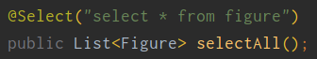

ii) 根据手办名称查询手办，此处名称采用字符串部分匹配方式查询

Controller层：定义该查询方法的接口路由为/selectByName，进一步调用Mapper层中的figureMapper的selectByName方法实现底层操作。

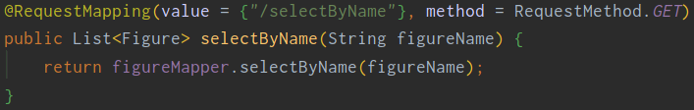

Mapper层：将selectByName方法等价转化为直接对数据库进行操作的select相关的SQL语句，并返回Figure实体类的列表给Controller层。

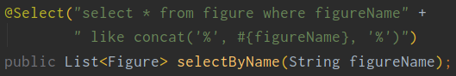

iii) 根据手办类型查询手办

Controller层：定义该查询方法的接口路由为/selectByType，进一步调用Mapper层中的figureMapper的selectByType方法实现底层操作。

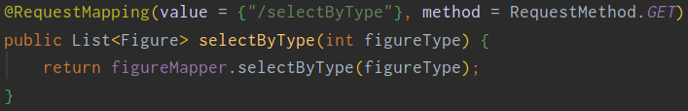

Mapper层：将selectByType方法等价转化为直接对数据库进行操作的select相关的SQL语句，并返回Figure实体类的列表给Controller层。



## 3.3用户身份验证

采用token + 拦截器机制，当用户登录时会生成一个token并返回给前端，当前端每发出一个请求给后端时，后端会将这个请求拦截，并检查前端的请求是否带有正确的token，只有当用户登录了之后才会获取得到正确的token并进行合法有效的数据库操作与访问，token有两种失效的方式：方式一是超过有效时间，即登录的用户长时间不操作时，一旦其token达到了expireTime，则自动使其失效，相当于使用户强制下线，用户需重新登陆；方式二是用户手动调用logout方法自主下线，其token也会自动失效。

用户表：

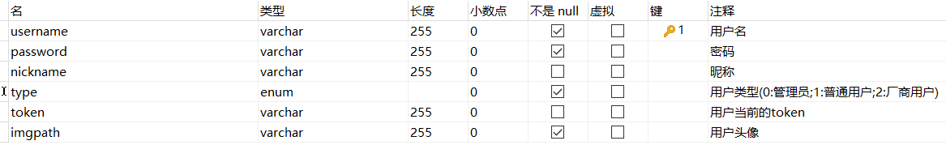

用户实体类：

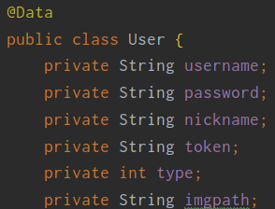

1）用户注册

Controller层：定义接口路由为/register，通过输入的用户信息，生成用户实体类，并通过调用userMapper层的register方法，将信息保存至数据库用户表中。该注册方法还具有检查是否用户名已存在的功能，并且注册后自动登录并生成token。

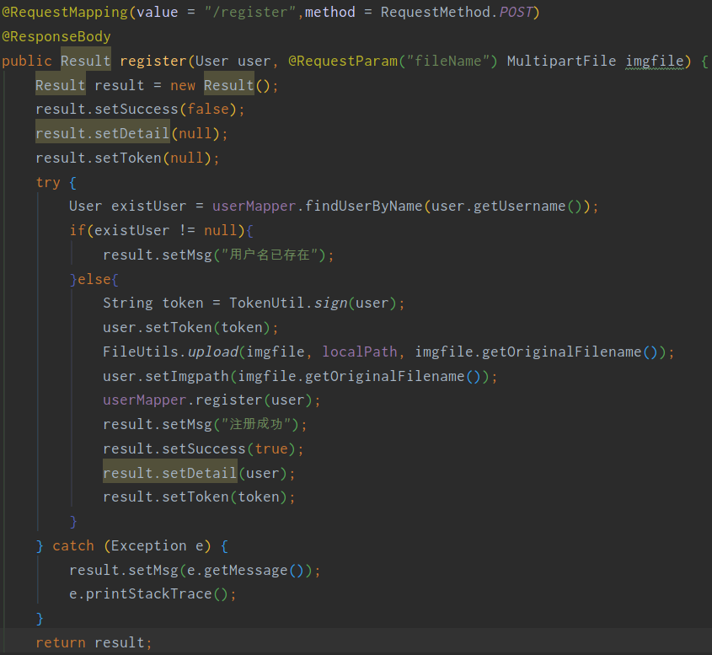

Mapper层：接收Controller层传来的用户实体类数据，运用底层insert相关SQL语句，将用户数据保存至数据库。



2）用户登录

Controller层：定义接口路由为/login，通过将输入的用户名与密码与数据库中存储的用户信息进行匹配，检查是否正确允许登录，若正确则生成新的token，并保存至数据库

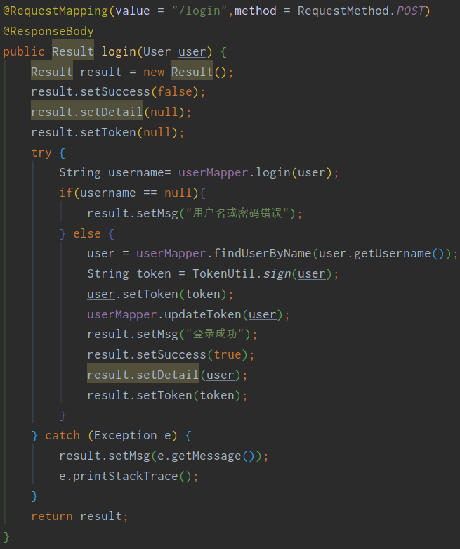

Mapper层：相应的登录、更新token的SQL语句底层实现

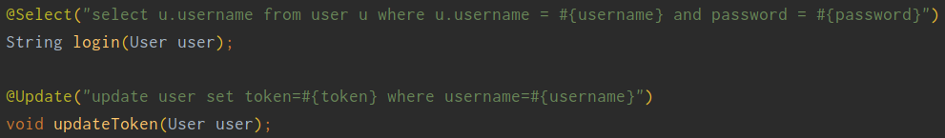

3）用户登出

Controller层：定义接口路由为/logout，将数据库中当前用户的token清空，使其下线

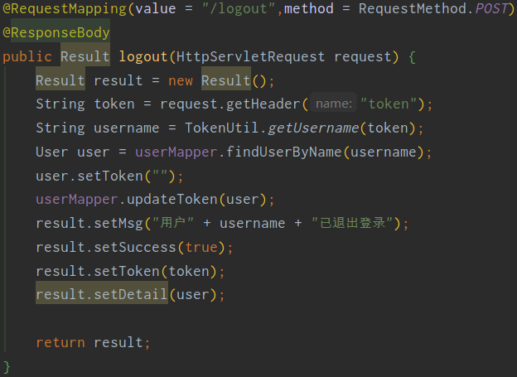

Mapper层：通过updateToken方法清空当前用户的token

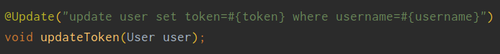

## 3.4图片上传、保存与显示

因为本项目需要涉及到用户头像、手办图片、商品图片等图片信息，此类信息比较特殊，因此需要对图片采用专门的实现方式。

1）图片上传、保存

通过将前端上传的图片传输到后端，并将其保存在预先设定后的后端服务器上的图片存储地址处，之后会将图片在后端的地址存储在数据库相应的表项中。

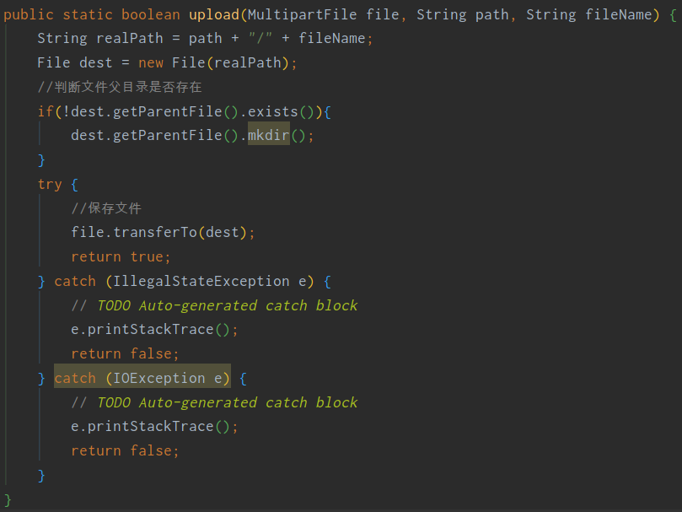

2）图片显示

通过静态资源访问的方式，通过图片在服务器端的存储地址，来将图片显示到前端。

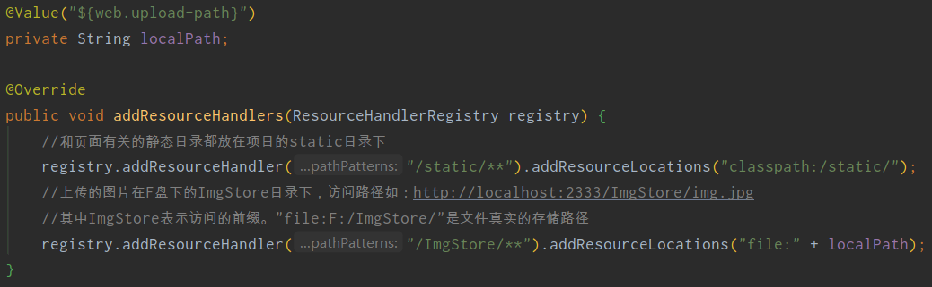

## 3.5触发器运用

本项目多处运用了触发器来简化操作的复杂度，主要用来对关系实体表的自动检查和修正来满足数据的一致性。

比如：

本项目中，因为手办与角色是m对n的关系，因此专门建立了手办-角色对应表，当手办表或角色表中删除了某一个表项后，触发器会自动检查手办-角色对应表，并将其中与删除的手办或角色相关的表项一并删除。

创建该触发器的SQL语句如下：

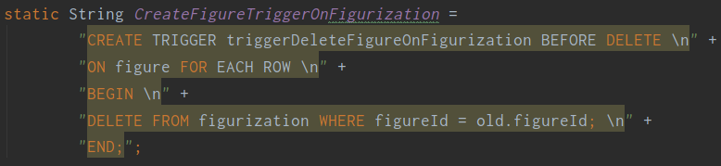

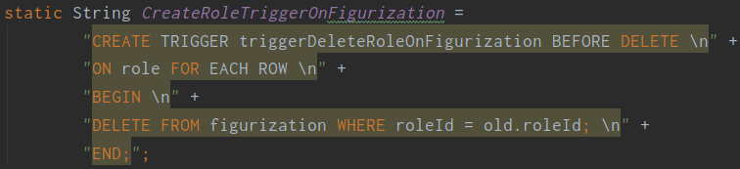

# 四、系统实现效果

## 4.1网站主页

网站名为“Figure Hub”，通过npm run serve指令，将前端部署到本地服务器后，即可进入数据库网站。网站整体采用新拟态风格，效果介于扁平化与投影风之间。

对于访客用户，可以浏览首页的推荐以及商城卡片，需要注册登录才能浏览百科、商品详情，进行购买、发布商品等操作。

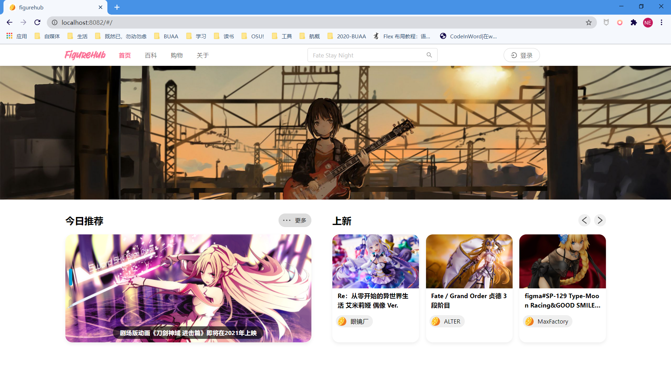

### 4.2用户注册与登录

通过顶部栏的“登录”按钮可以进入登录以及注册页面。前端实现了简单的数据校验，密码支持英文、数字、下划线，当检验到用户名和密码不为空时，才发送登录请求。

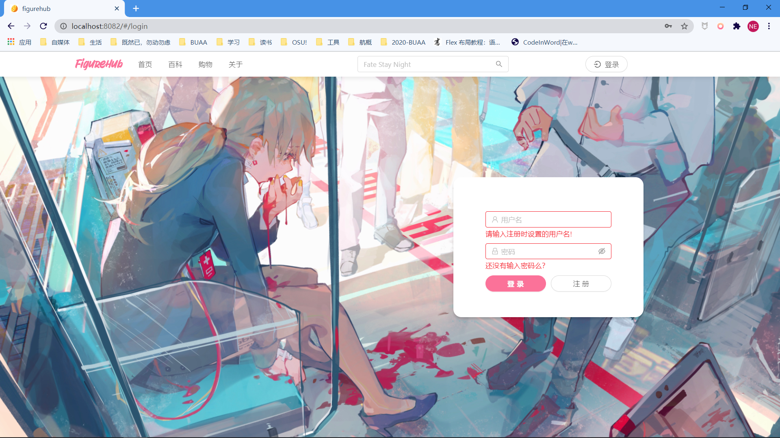

点击注册按钮进入注册页面，输入用户名、密码，上传头像和登记昵称后，在注册页面可以进行用户类型的选择。

可以注册的用户类型包括管理员、厂商用户、普通用户。通过前端的业务逻辑以及后端的token校验，为不同类型的访问者提供对应的功能。

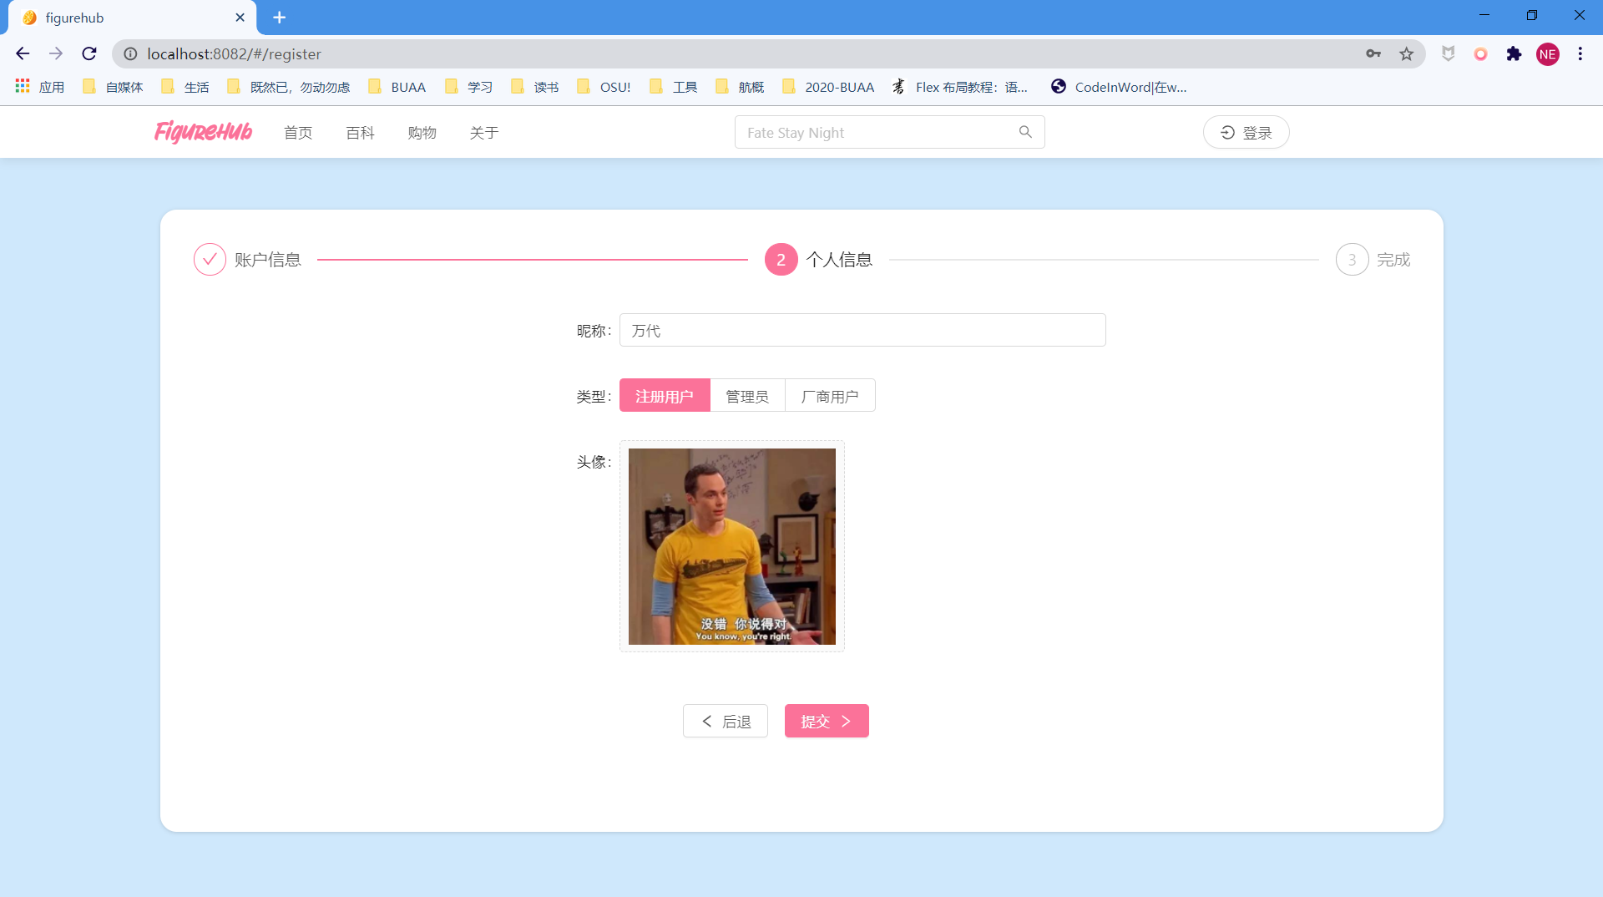

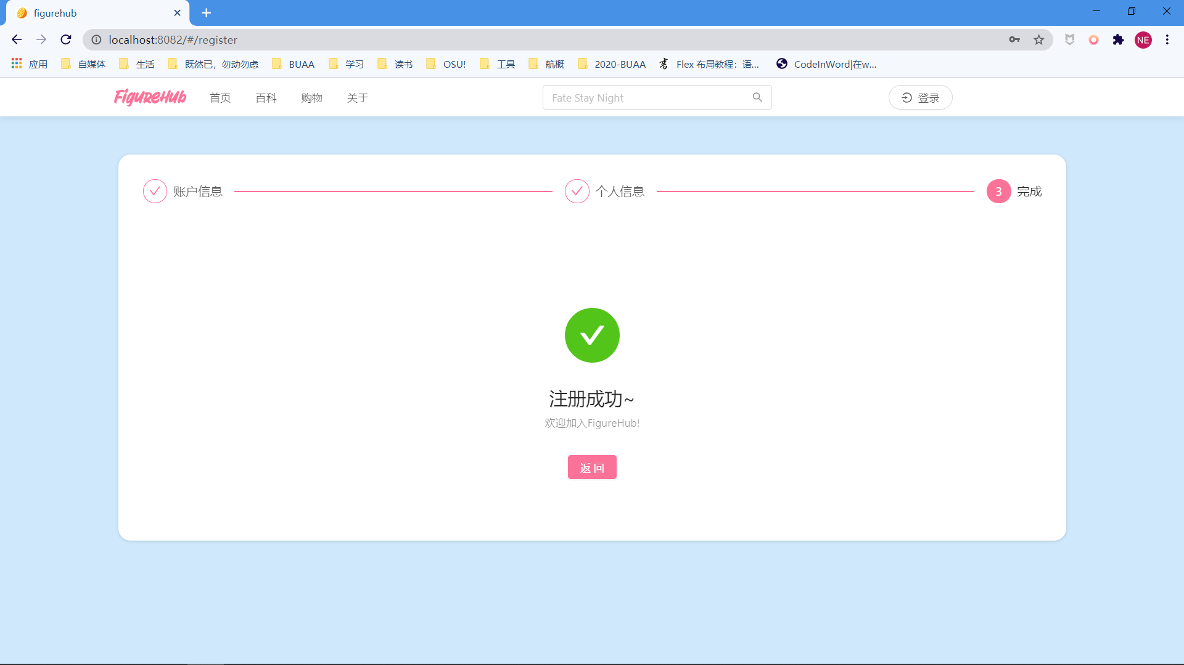

## 4.3商品与交易

登陆后，顶部导航栏显示用户头像，并在最右侧显示“发布”按钮，普通用户可以在这里发布自己的二手或全新手办模型，在一次交易发起后从商城下架，厂商用户则可以发布余量充足的产品。

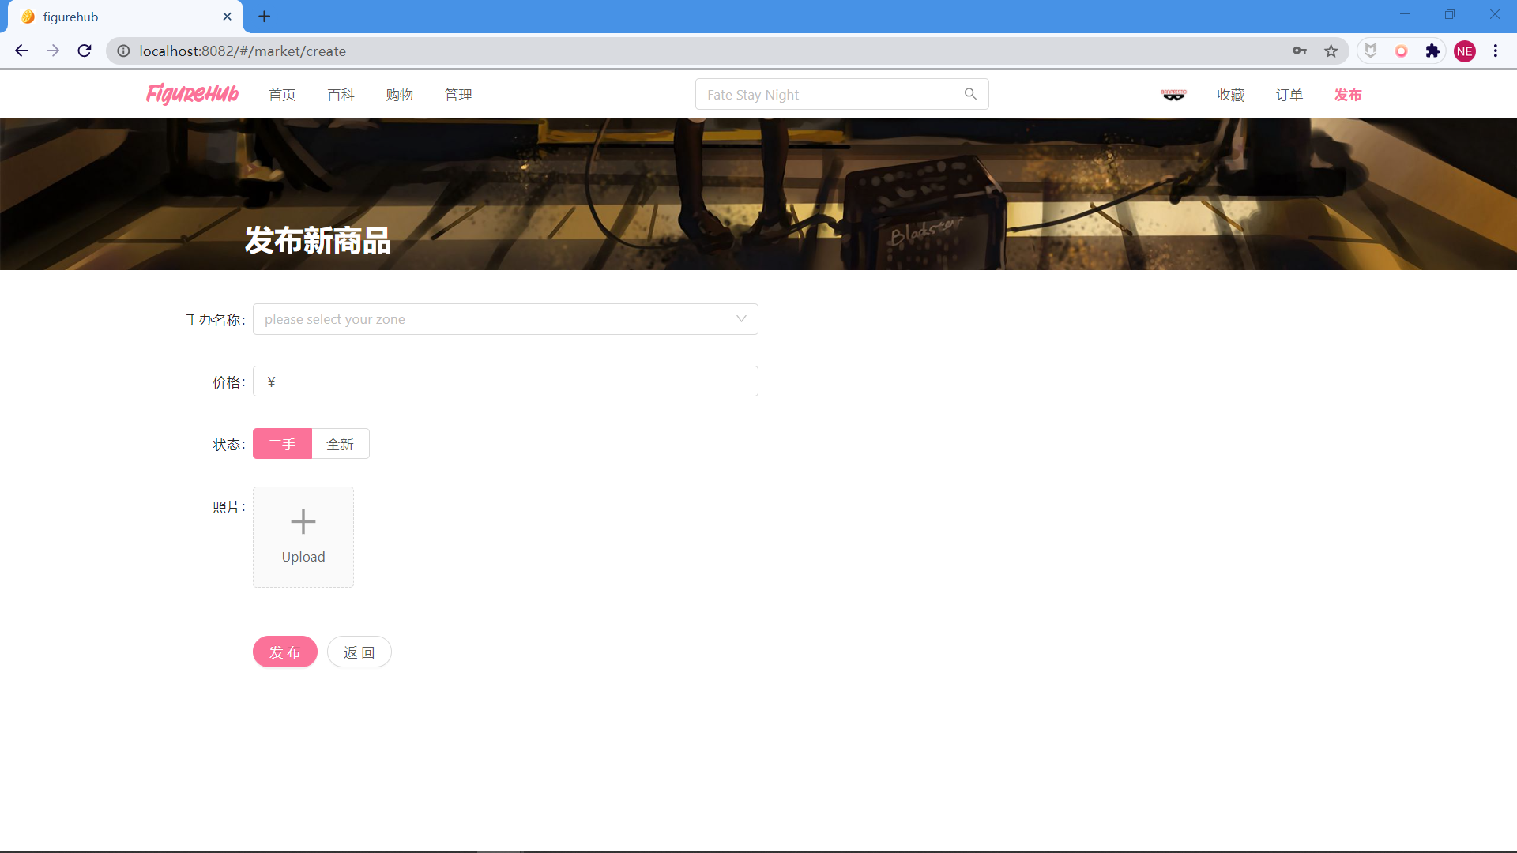

在上传商品时，最多可以上传9张详情图片。

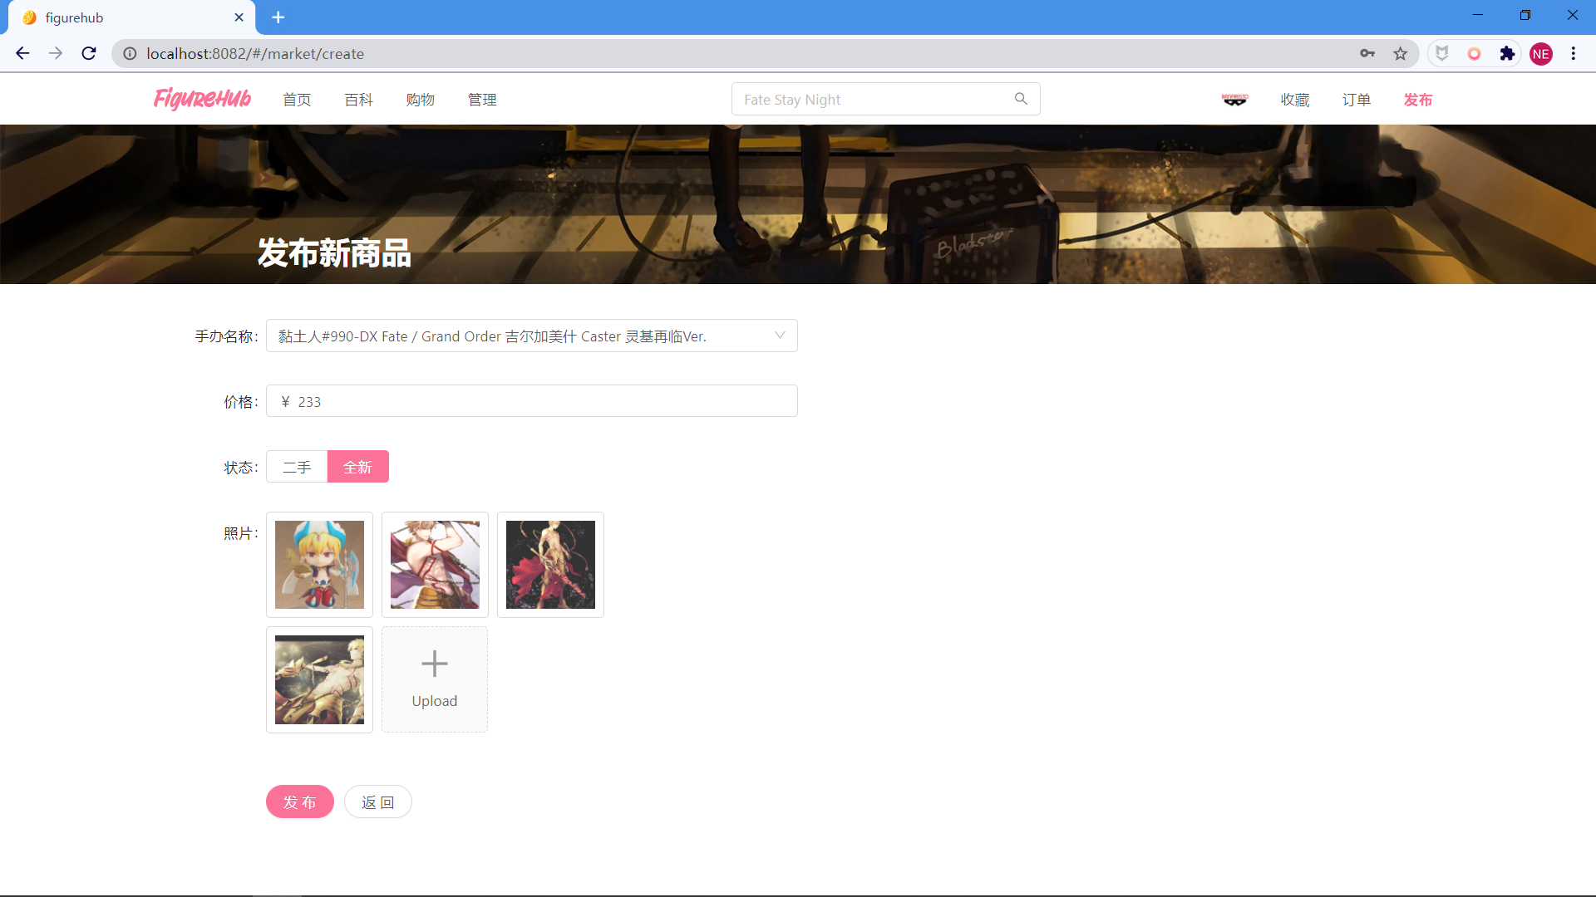

发布成功后将弹出成功提示，并在“购物”栏目下显示发布的手办橱窗。与详情页相比，橱窗卡片显示了价格、发布者等简要信息。

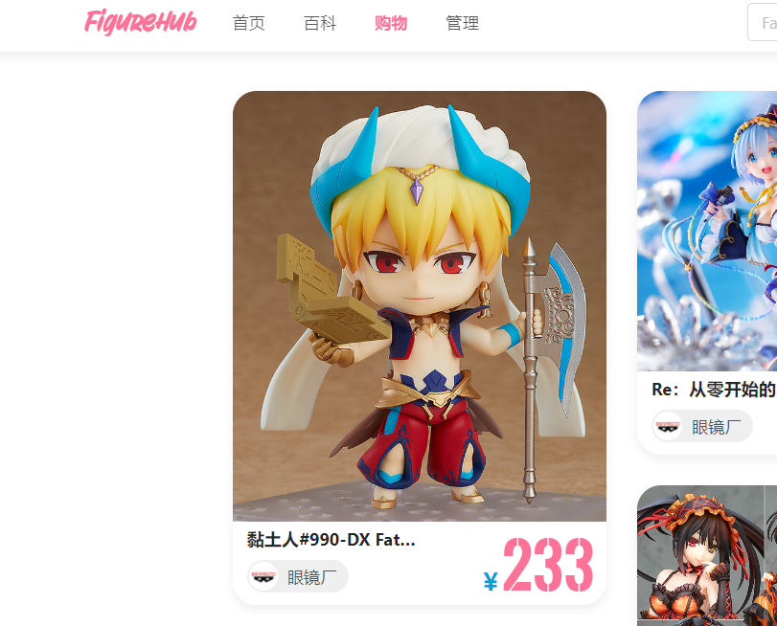

在商品页面顶部设置了搜索栏，可以根据手办名称对手办商品进行搜索，支持输入部分名称进行模糊搜索。

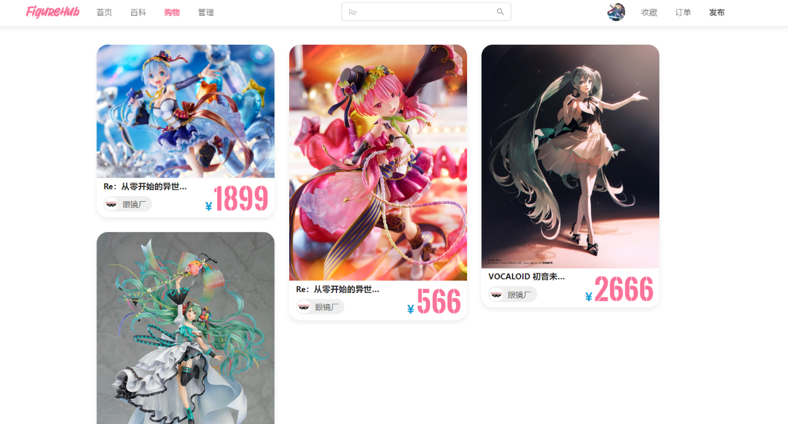

橱窗整体采用三栏布局，每次对商品表进行计算后排列。

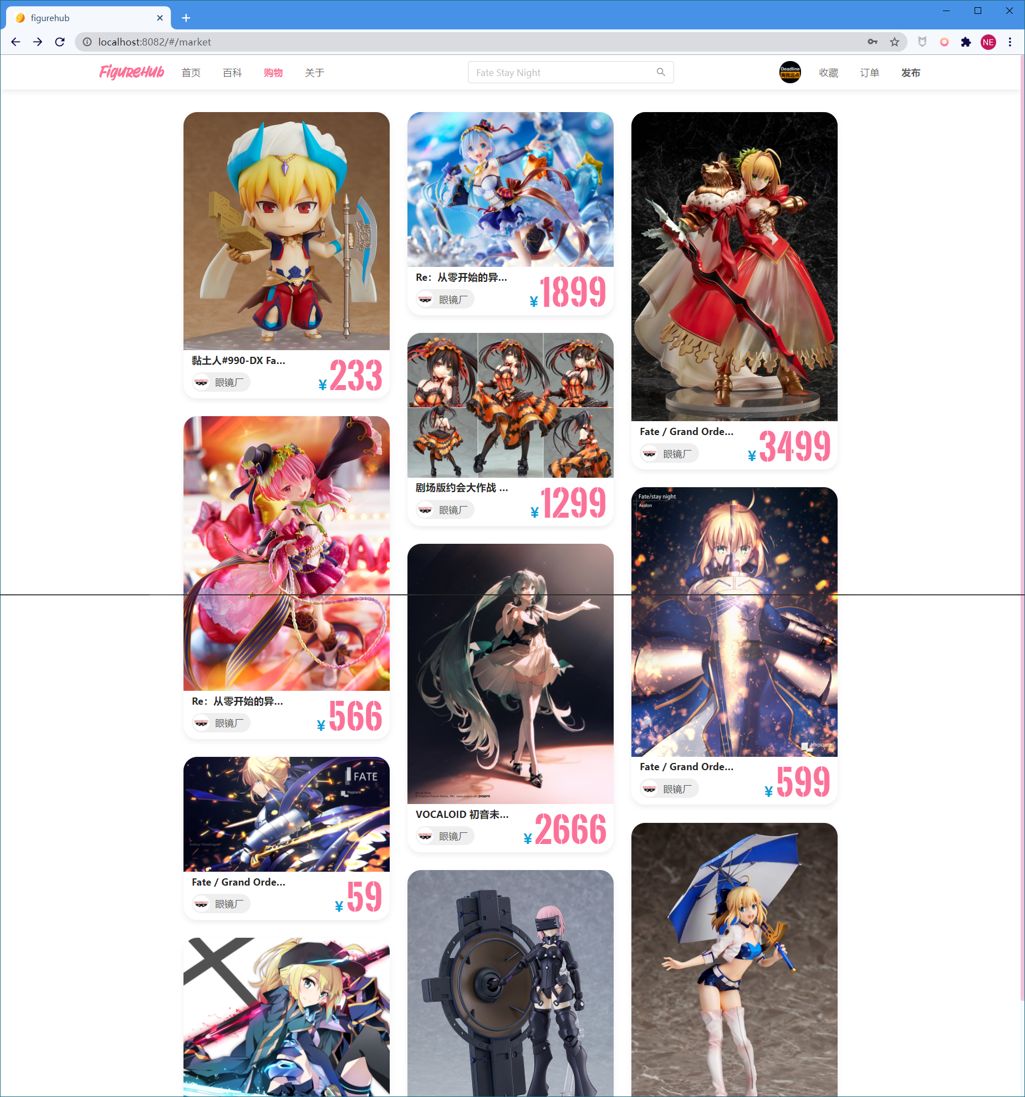

首页同样可以点击卡片引流，进入详情页面。

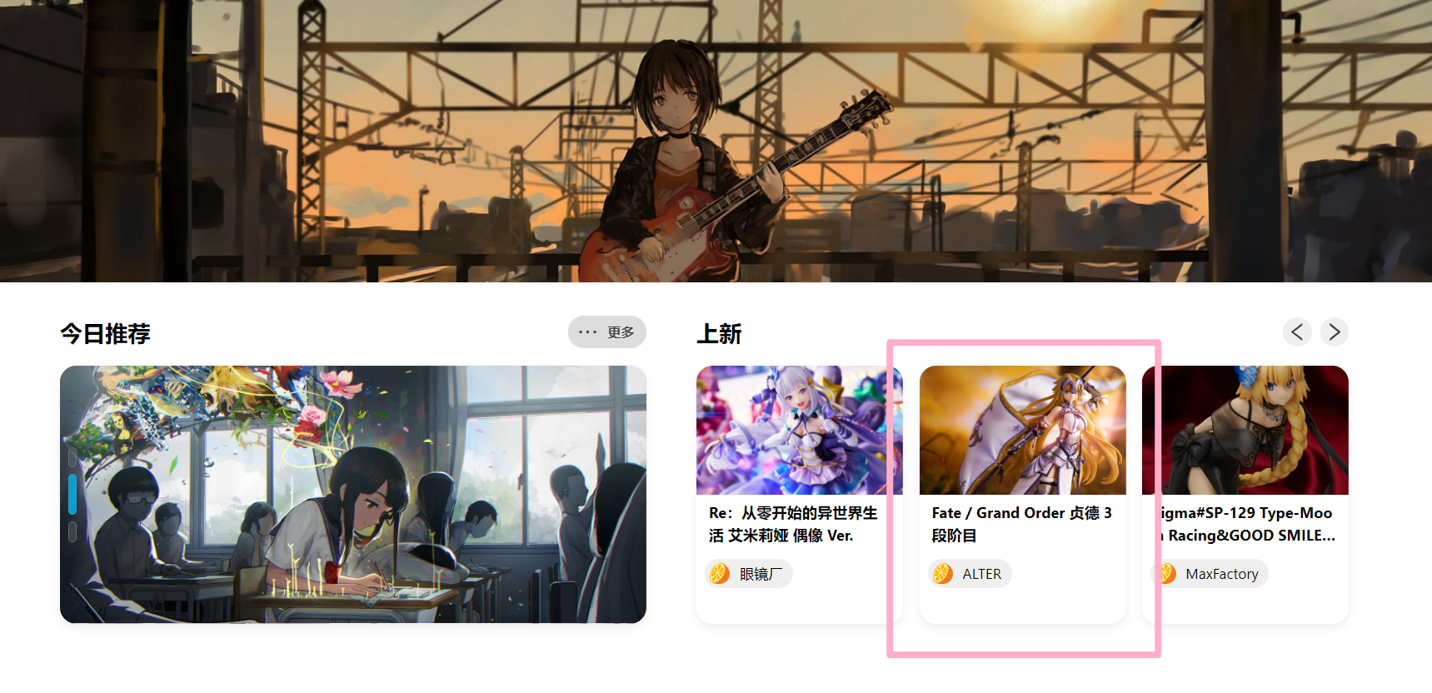

点击橱窗卡片（或从首页进入）后，会显示动画效果并跳转到详情页面，集成了浏览详情图片（多张，滚动播放）、收藏、购买、百科、发布者主页、相关推荐、评论、点赞、删除评论等功能。用户可在个人中心下架自己发布的商品。

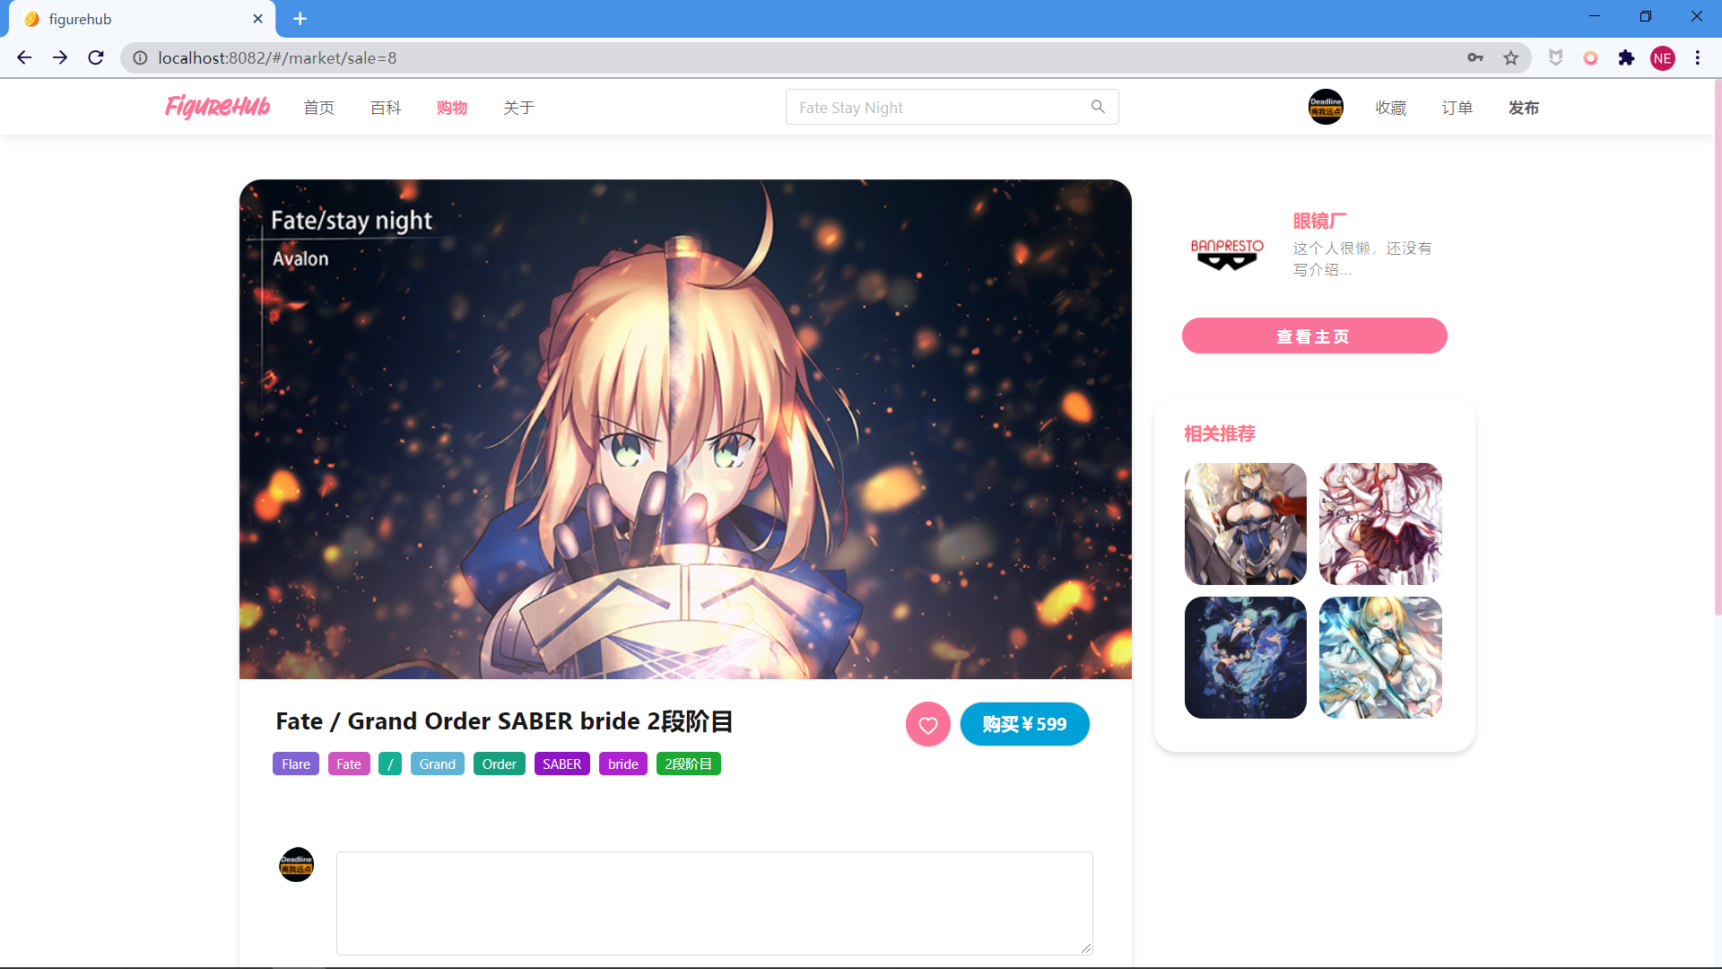

点击详情页面的“收藏”按钮，可以将商品加入收藏。

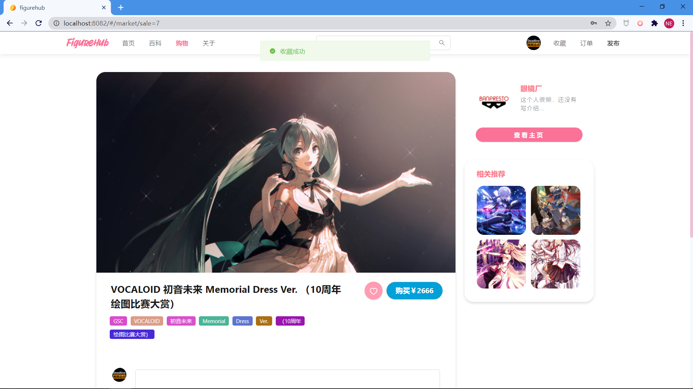

点击“购买”按钮，可以确认当前商品信息，执行假支付后将提交交易订单，交易状态为待确认。

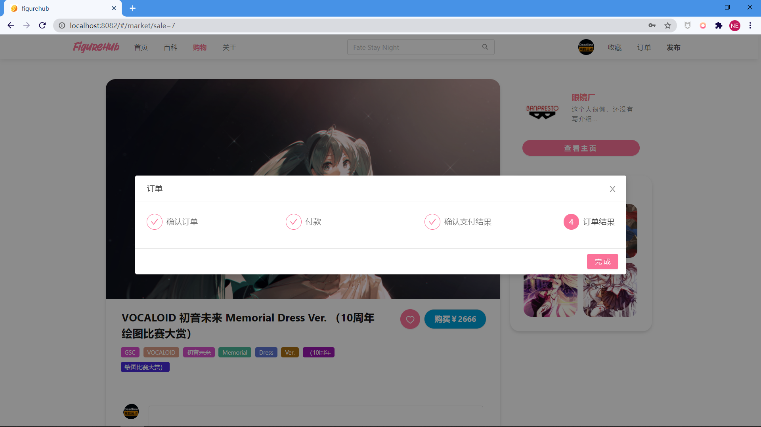

通过顶部栏的“订单”可以进入订单页面，显示用户发布、卖出、买入信息，管理员账户则增加“交易管理”页面，可以删除订单。

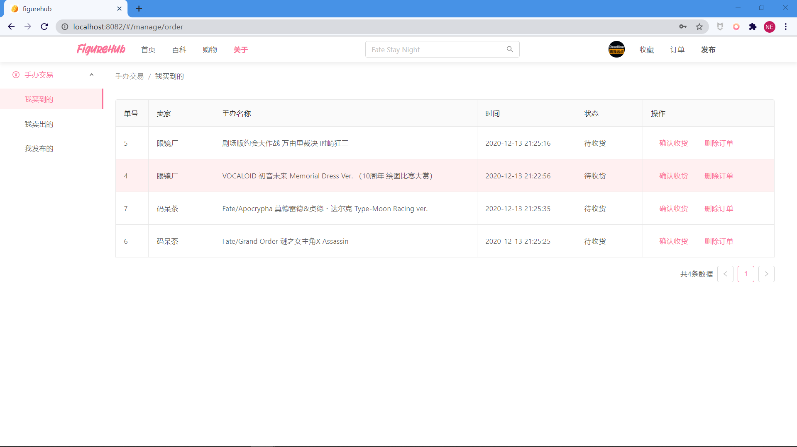

在订单页面，可以确认收货：

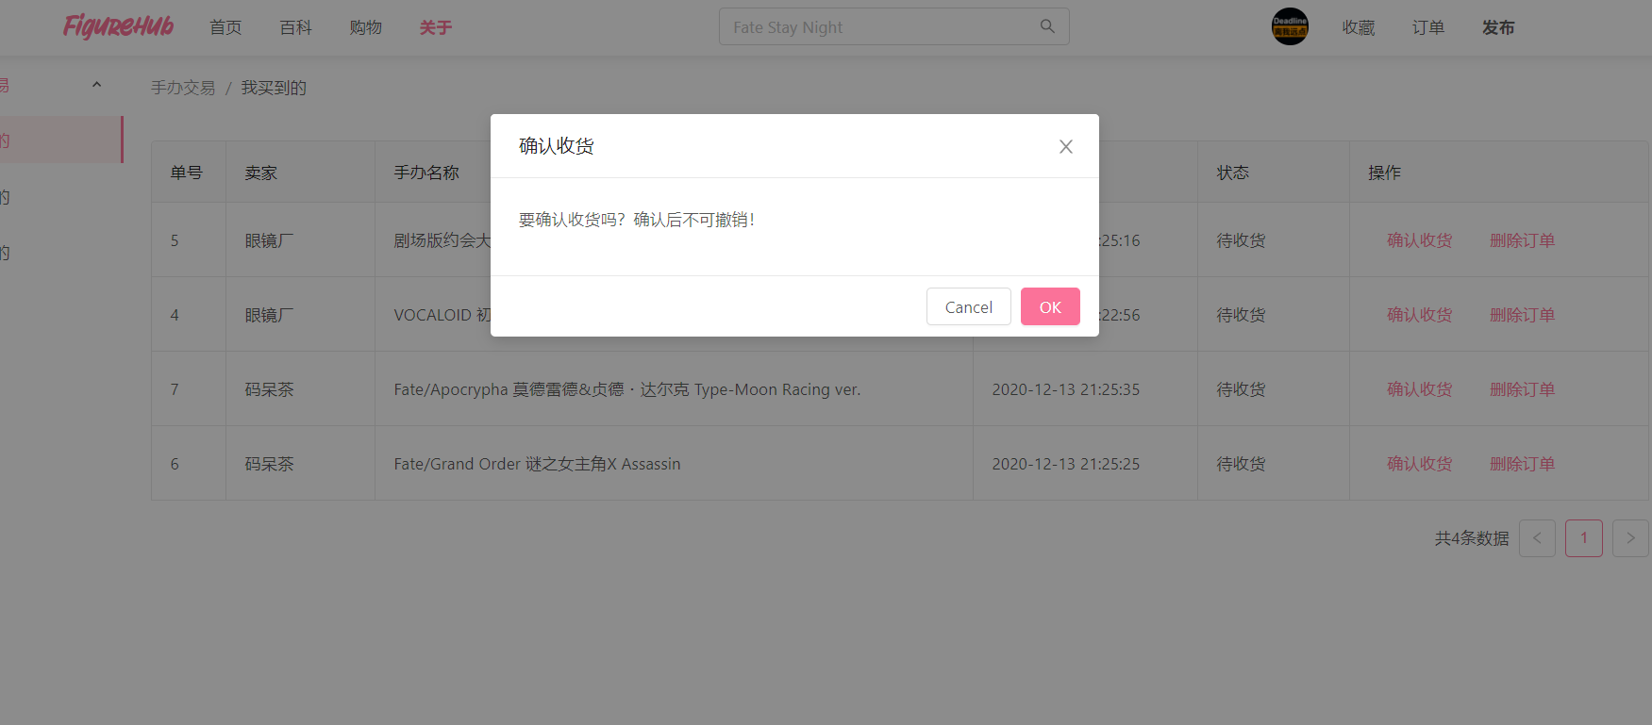

收货后交易状态变更为待评价，按钮变为“我要评价”：

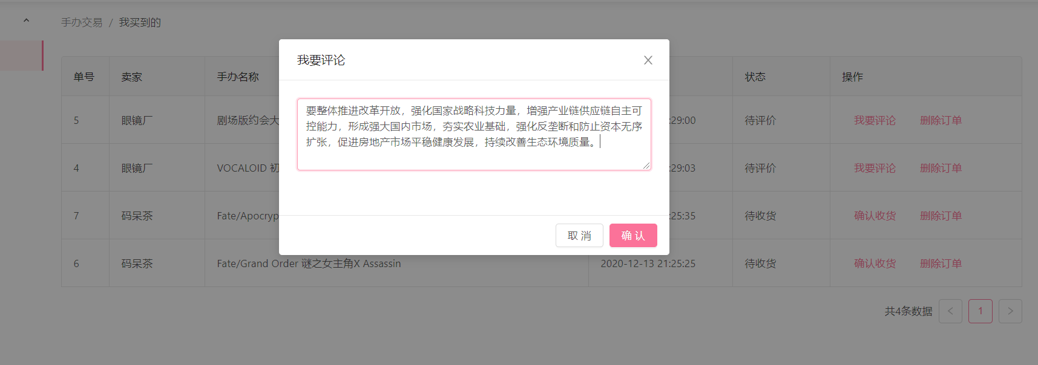

评价完成后，可以查看自己发布的评论：

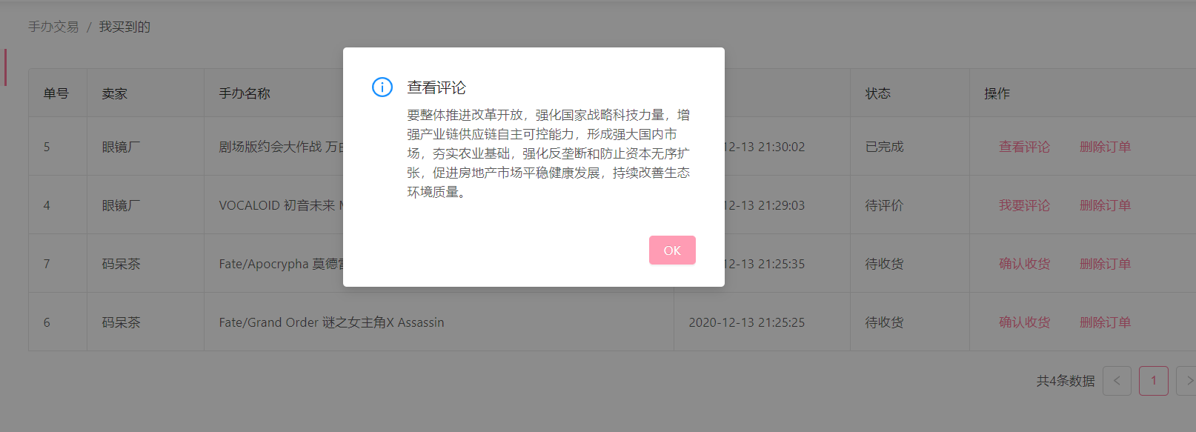

用户也可以删除自己买入和卖出的订单：

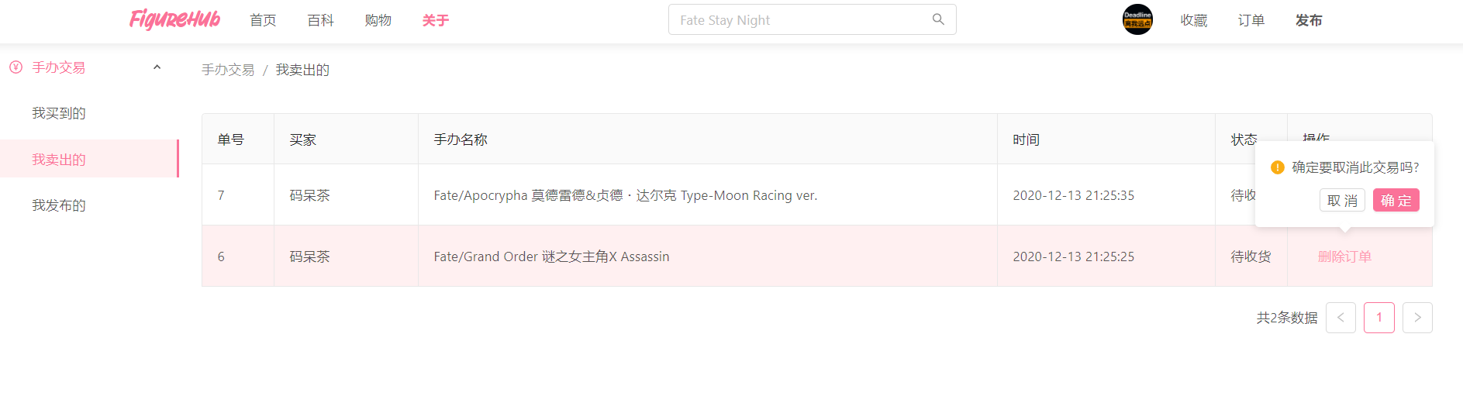

## 4.4百科信息

在管理界面，管理员以及厂商用户可以对厂商信息、角色信息、手办模型信息、作品信息以及手办与角色对应关系进行增删查改等操作。对普通用户，“百科管理”并不显示（如上图演示的管理界面中就没有此页面）。

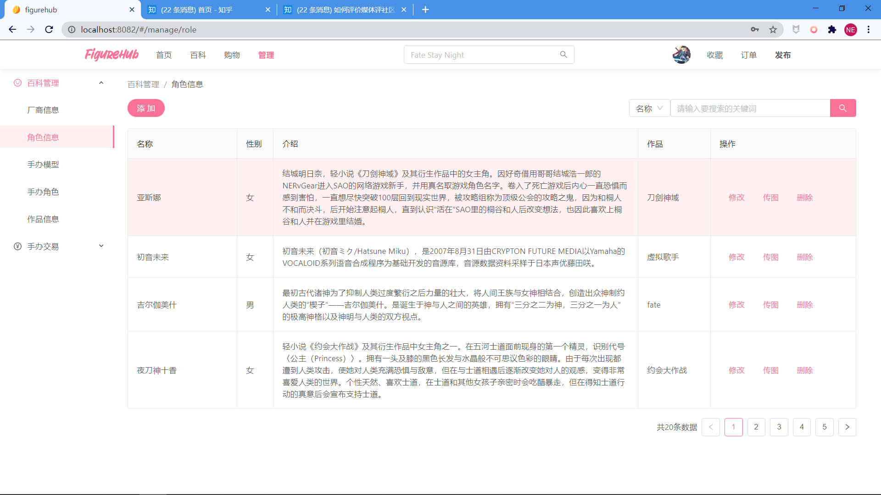

通过左侧的侧边栏选择不同的列表。同时页面支持响应式布局，可以针对不同页面宽度，自行适配合适的页面布局。

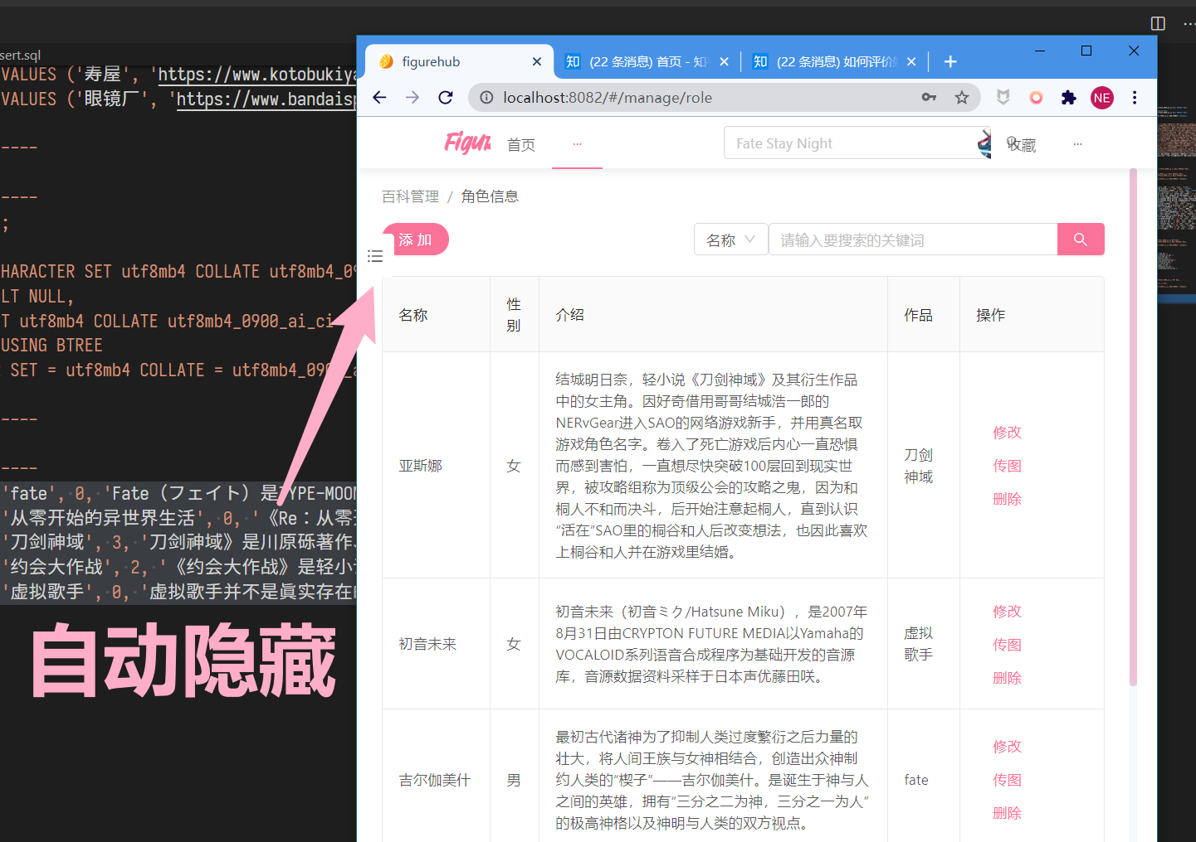

下面进行表格的增加、删除、查找、修改操作的演示。

### 4.4.1页面初始化

开启页面时，前端通过axios向后端发送请求，如果不能正常加载数据，则显示加载动画和错误提示。

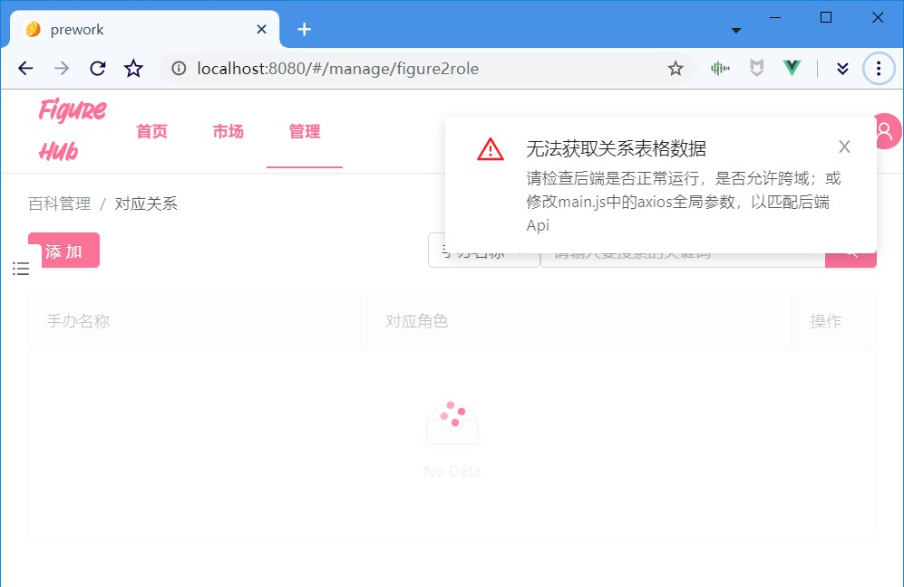

初始化成功，页面以每页4条的格式渲染数据，并显示当前的总数据量。

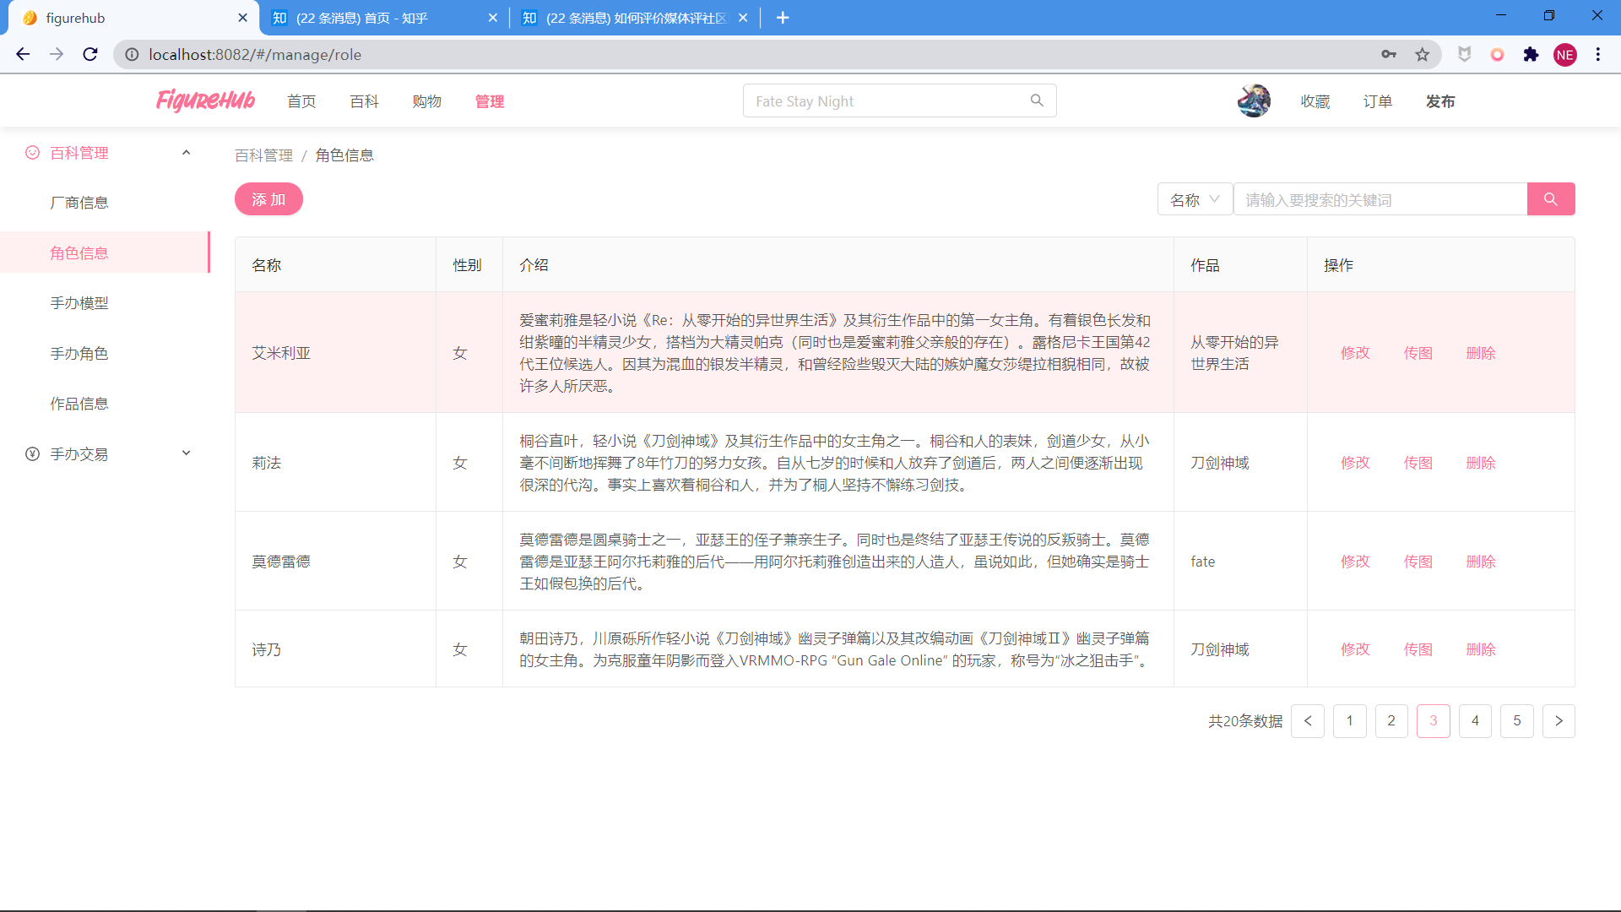

### 4.4.2 添加项目

单击左上角的“添加”按钮，即可弹出添加新项目的表单。

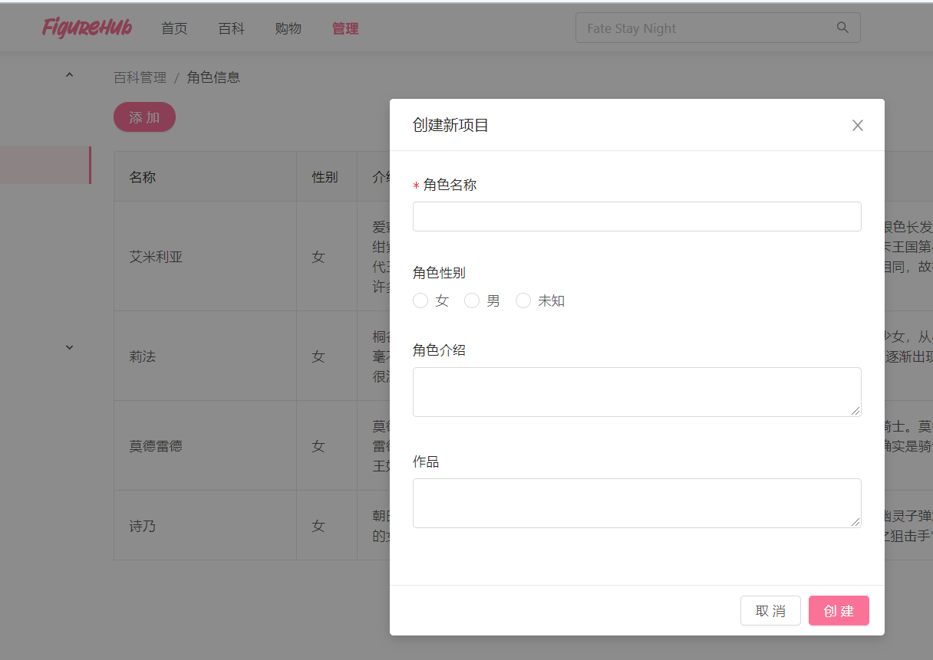

在表单中会对项目内容做初步验证（如模型名称不能为空、价格须为数字等）。

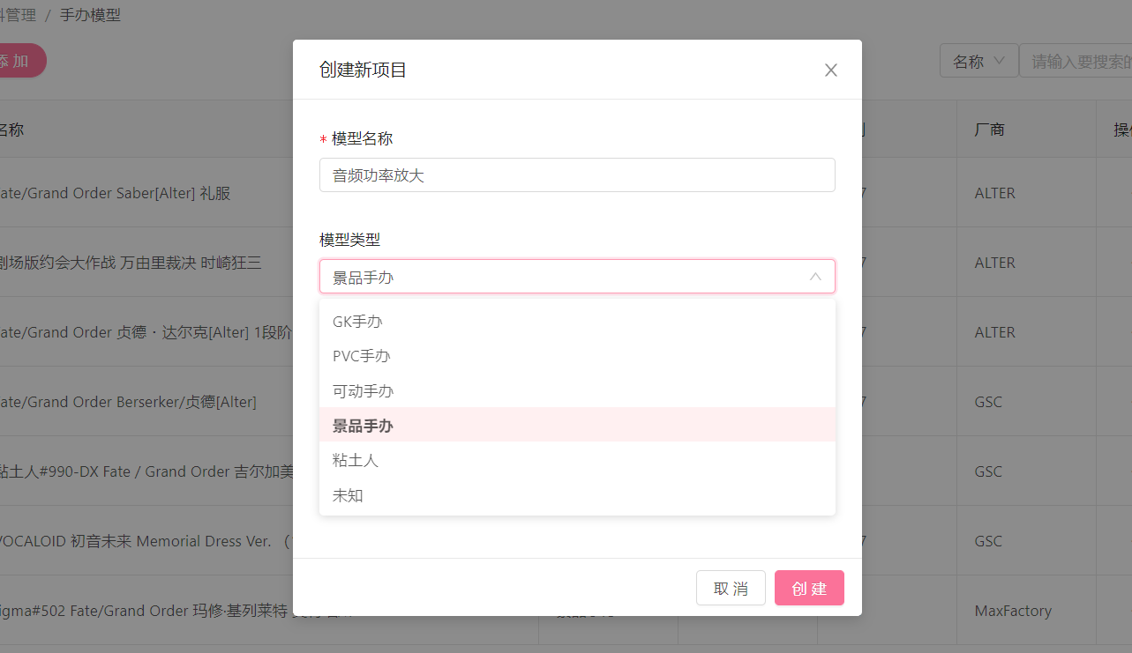

添加成功后，前端向后端发送添加请求，重新获取数据后渲染到页面，同时在数据库可查询到添加的项目。

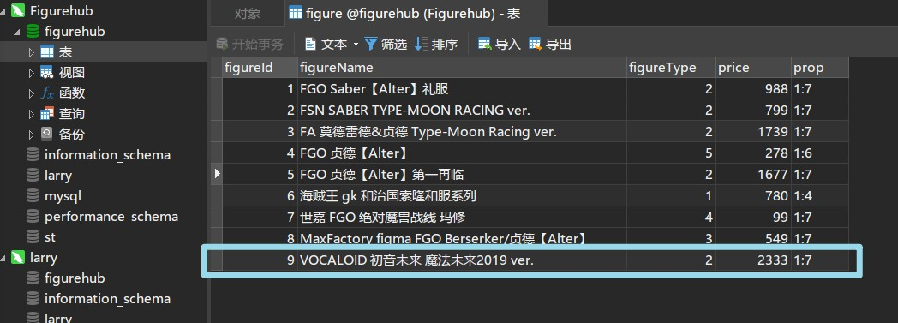

### 4.4.3 删除数据

需要删除某一条数据时，单击操作中的“删除”按钮，弹出气泡确认框。

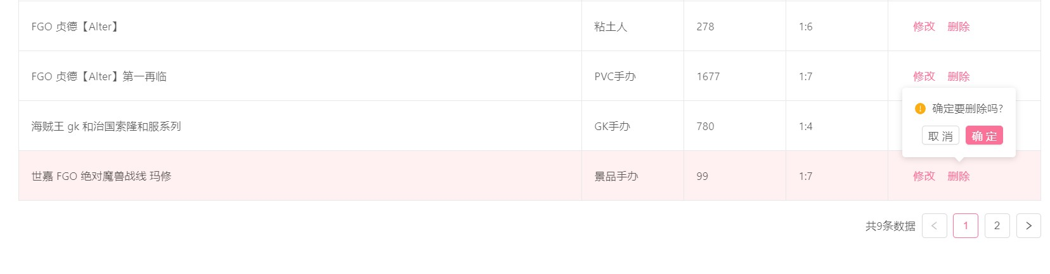

确定后，前端向后端发送删除请求，并在重新获取数据后将其渲染到页面，自动进行刷新，原本的条目已被删除。

### 4.4.4 查找数据

在右上角的输入框选择筛选的类型（如：名字、性别等），可以进行关键词搜索。

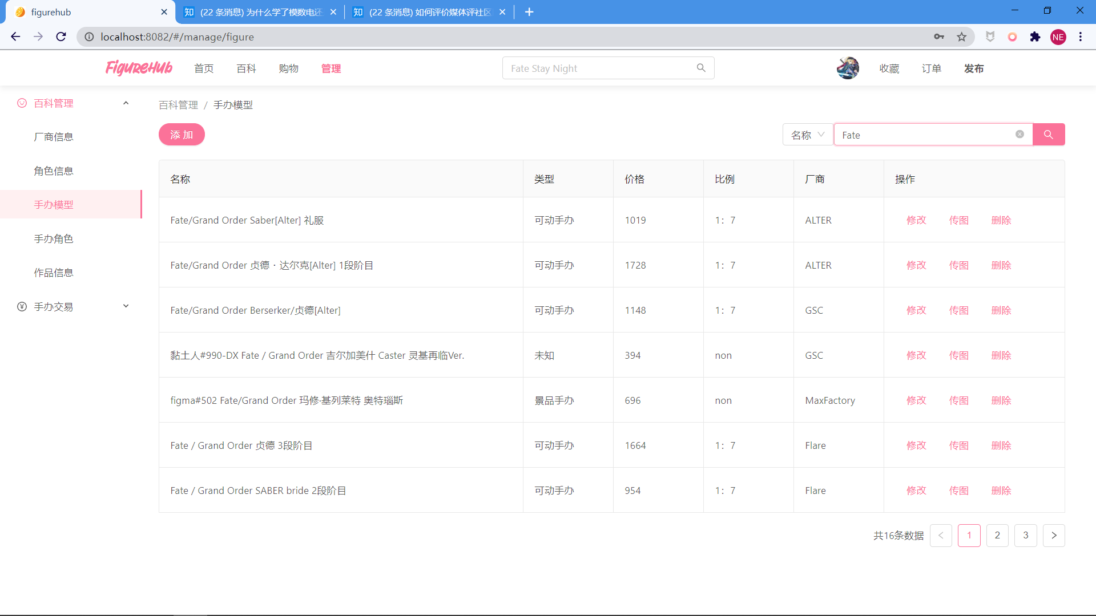

### 4.4.5 修改数据

对需要修改的数据进行修改操作，会弹出修改项目的表单，该行数据的内容已预填入表单中：

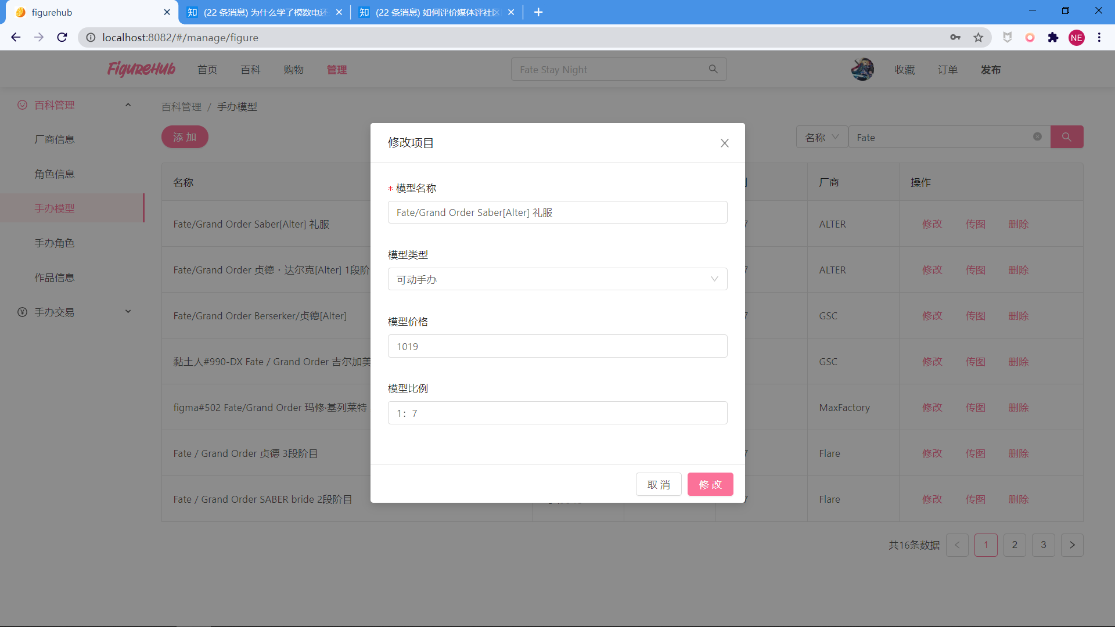

在这里我们将模型类型修改成“粘土人”，在通过字典转换成int型数据后，向后端发送修改请求并拉取新数据。

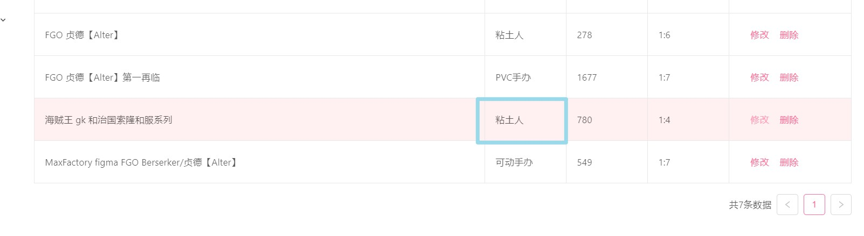

### 4.4.6 上传图片

角色和手办模型都对应多张图片，每次最多可以上传9张详情图片。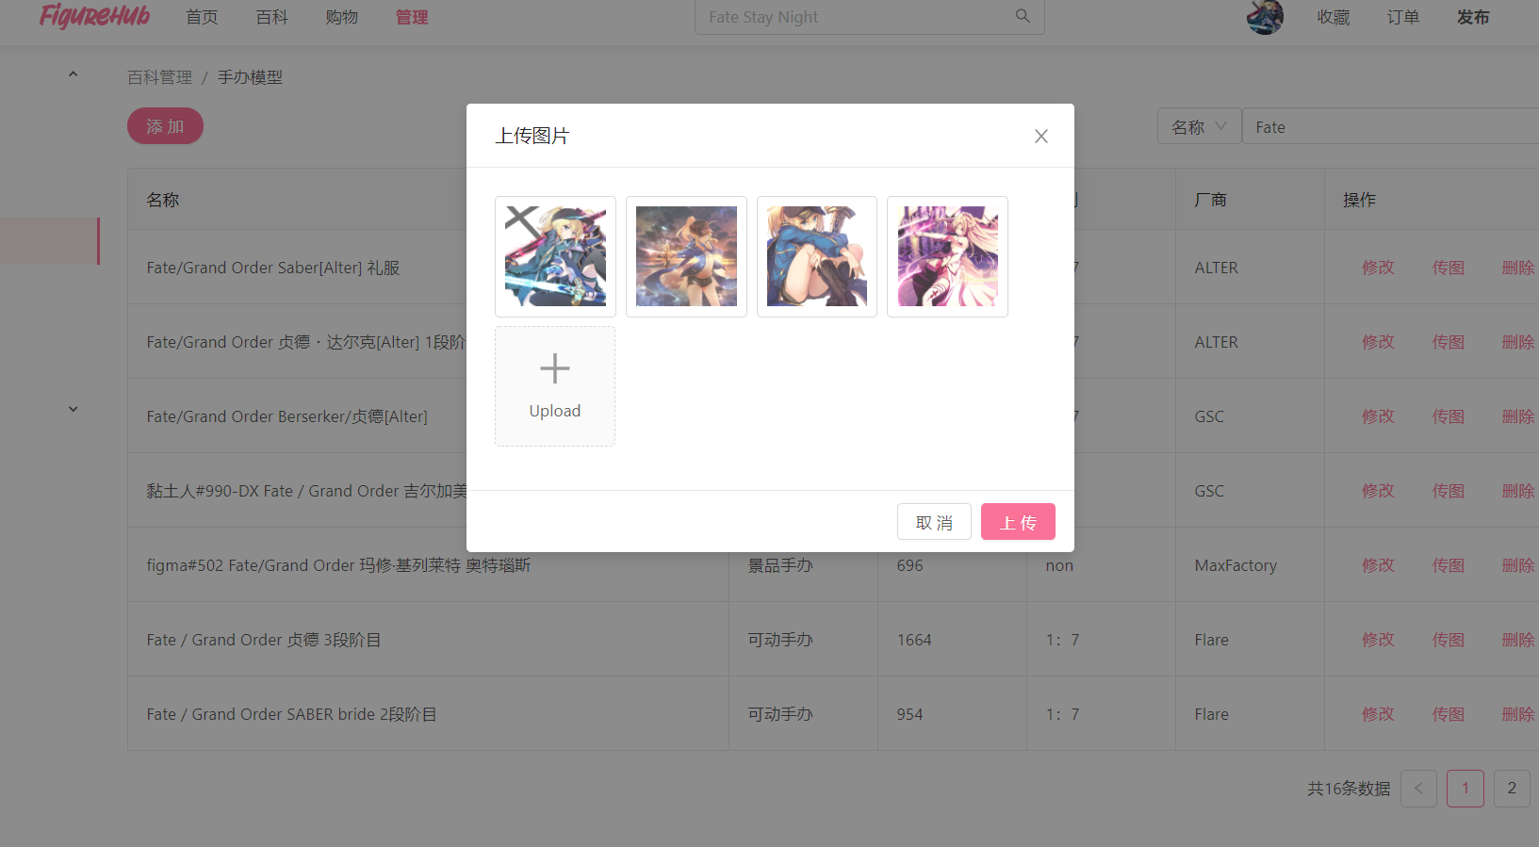

为了方便管理，图片在管理页面中不显示，可以在百科中显示。

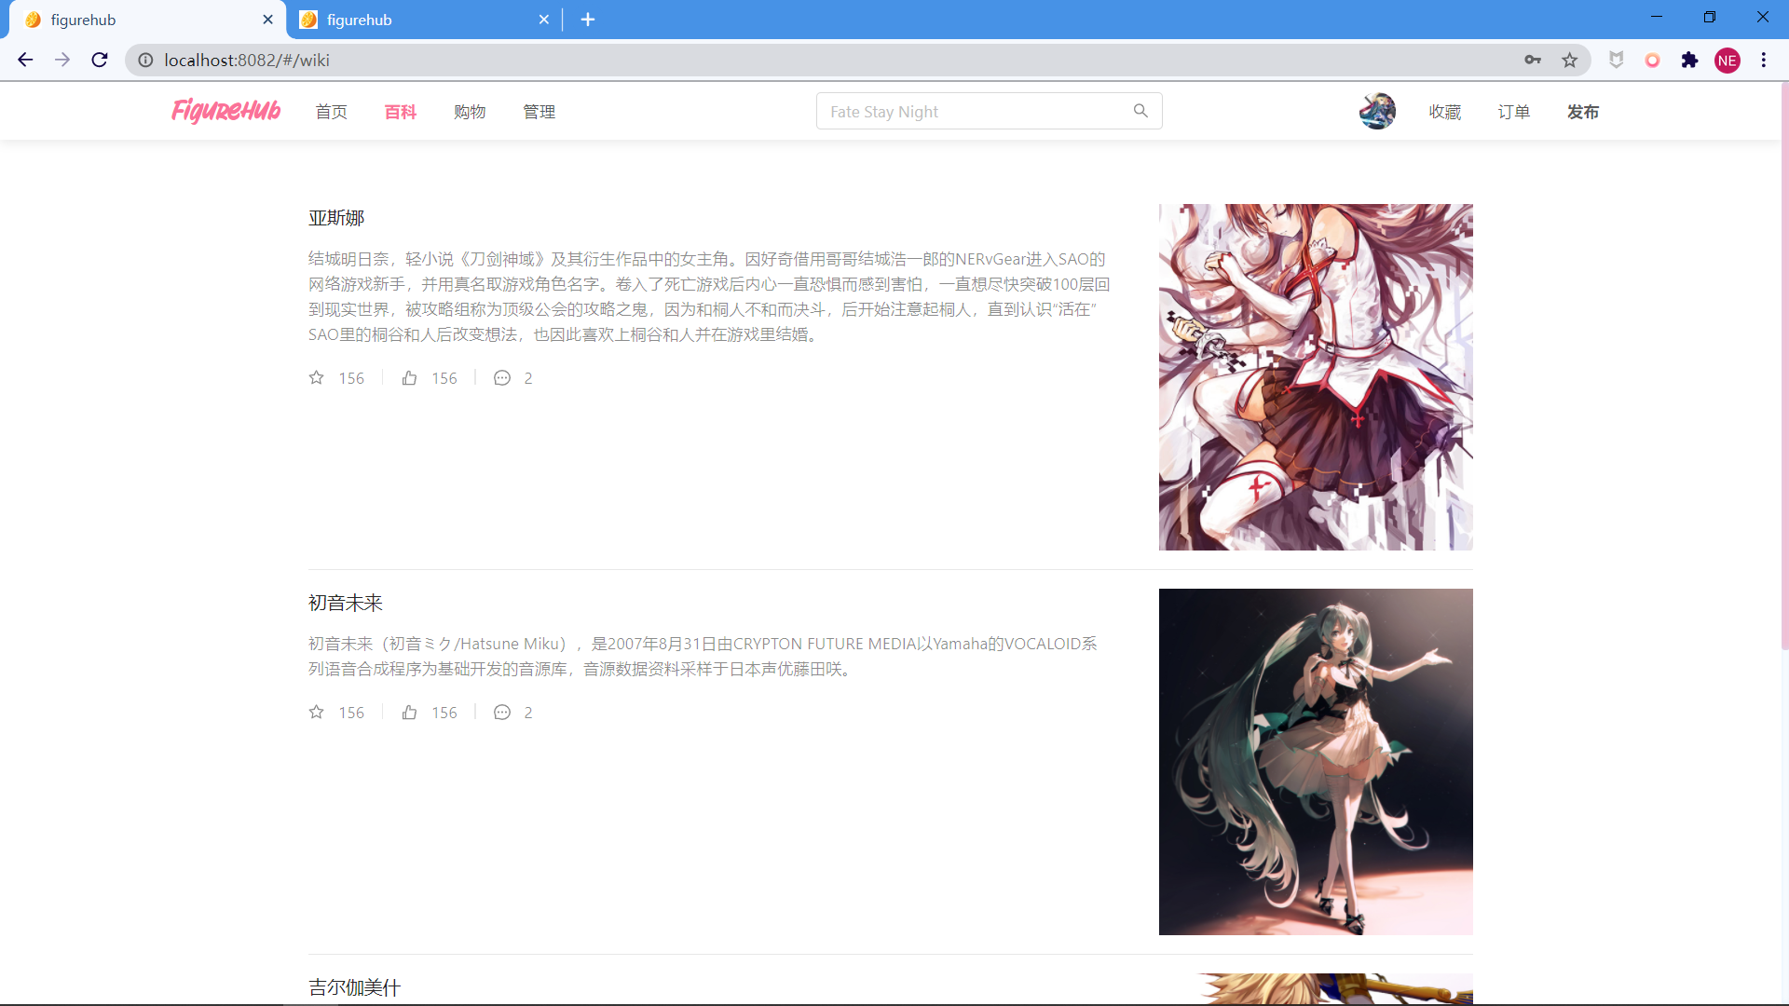

## 4.5评论管理

用户除了发布评价，还可以对手办进行评论。在商品页面，将该商品对应的厂商以及关键词以标签形式展示，点击标签即可跳转到对应的百科页面。

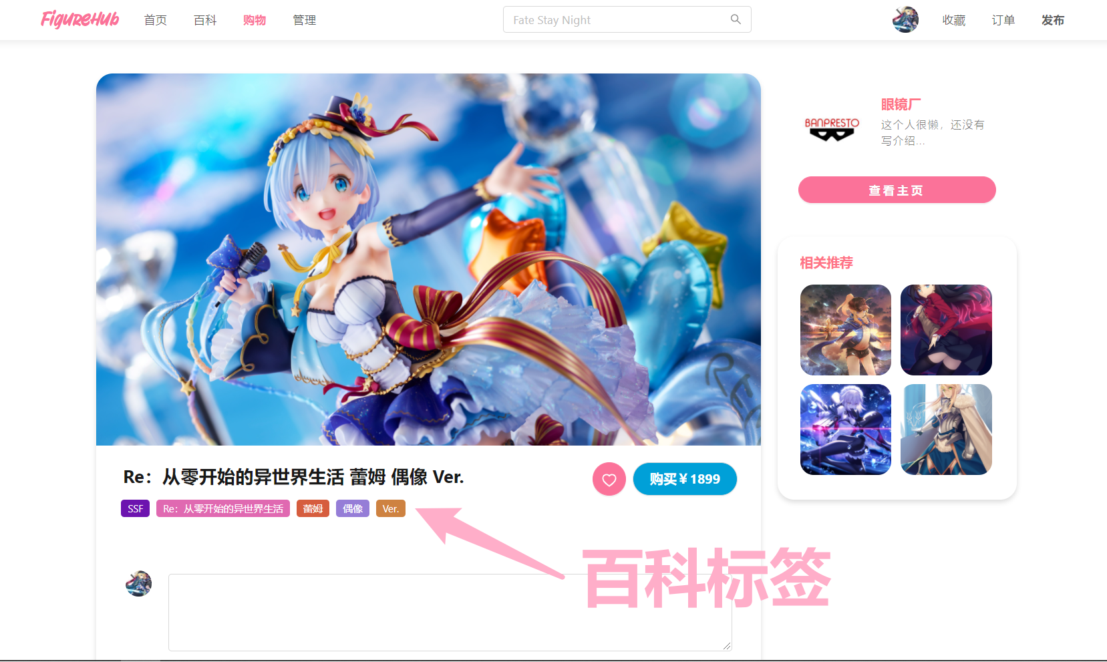

评论有两个入口，一是商品页面直接链接到该商品对应手办的评论区；一是手办的百科详情页。

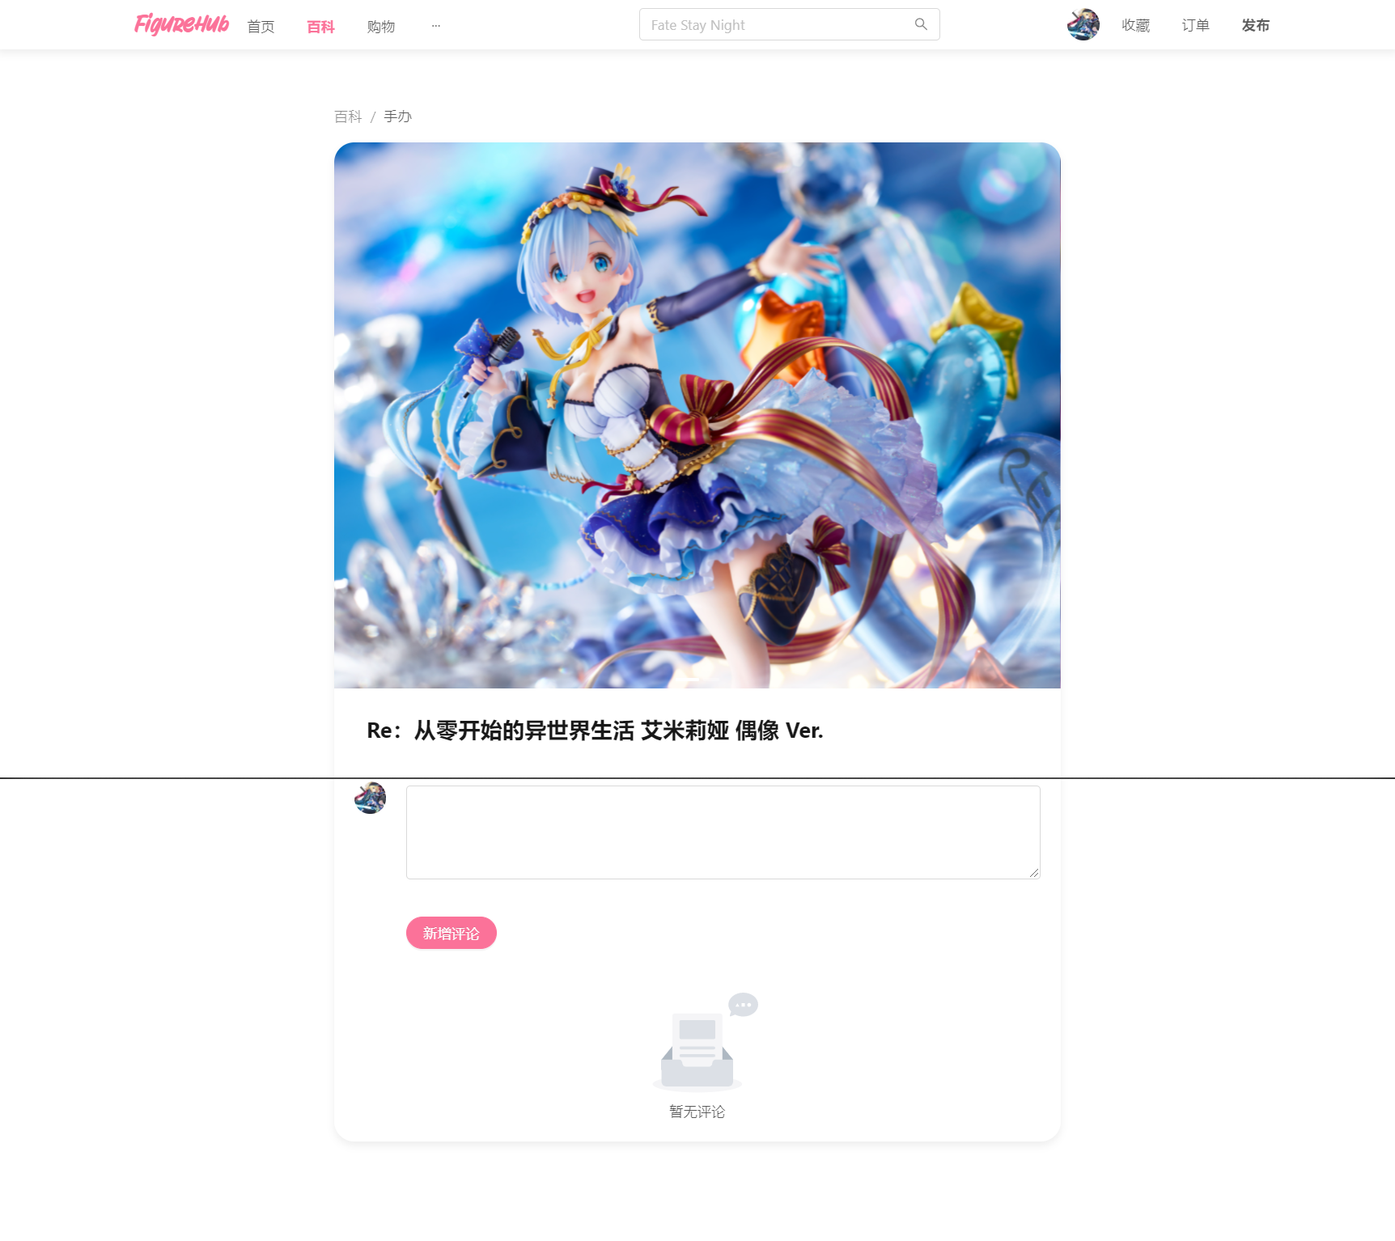

输入评论后即可发布，将显示时间戳、点赞、删除（管理员或者自己可以删除）按钮。自己无法给自己的评论点赞，通过前端实现此逻辑。

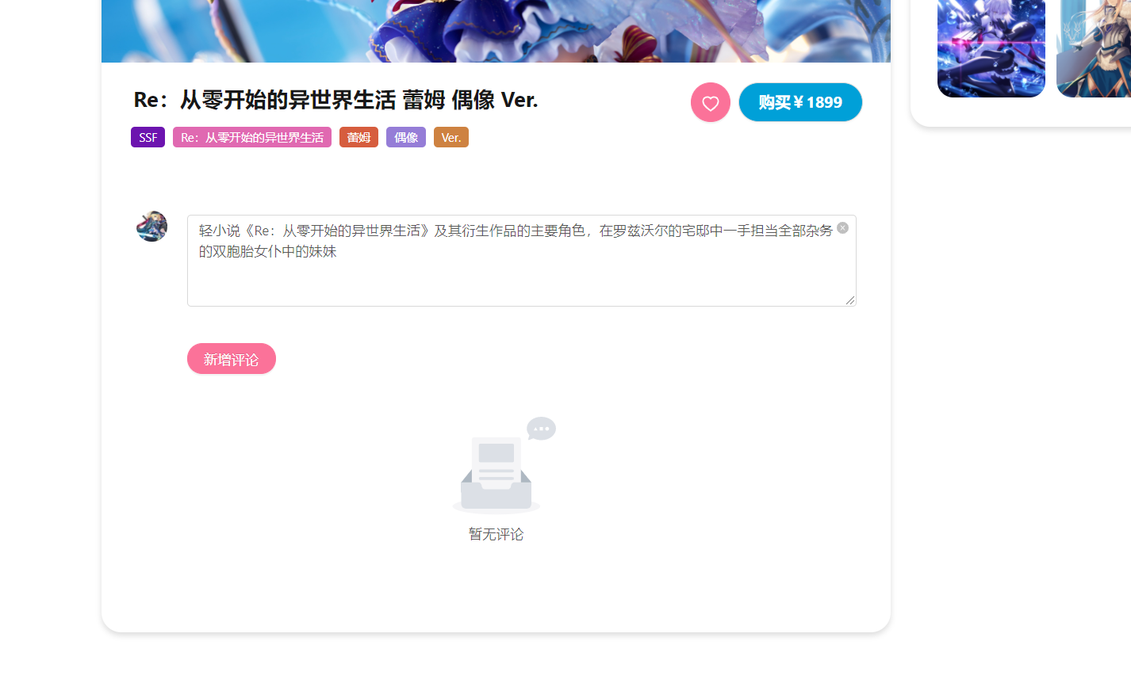

时间戳将转换为时间范围，鼠标浮动时显示具体的时间，提升用户体验。

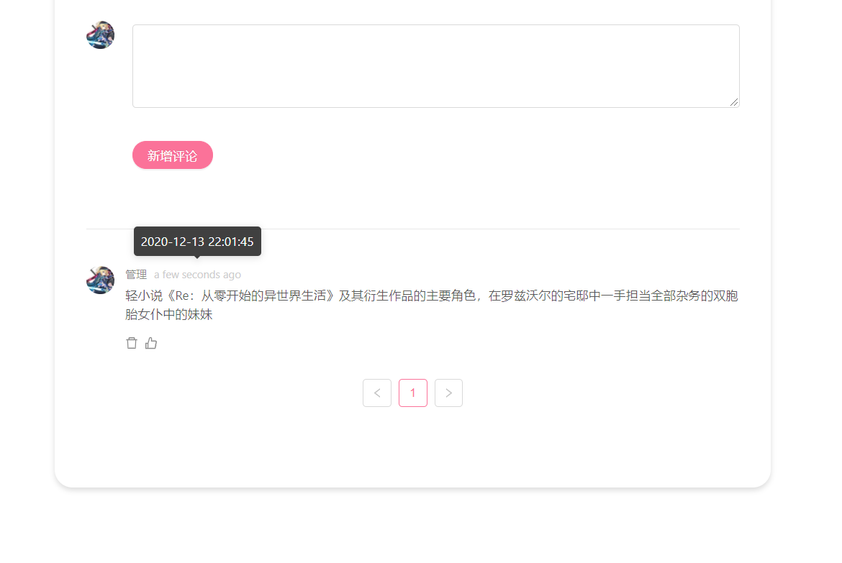

点击删除后将删除此评论。

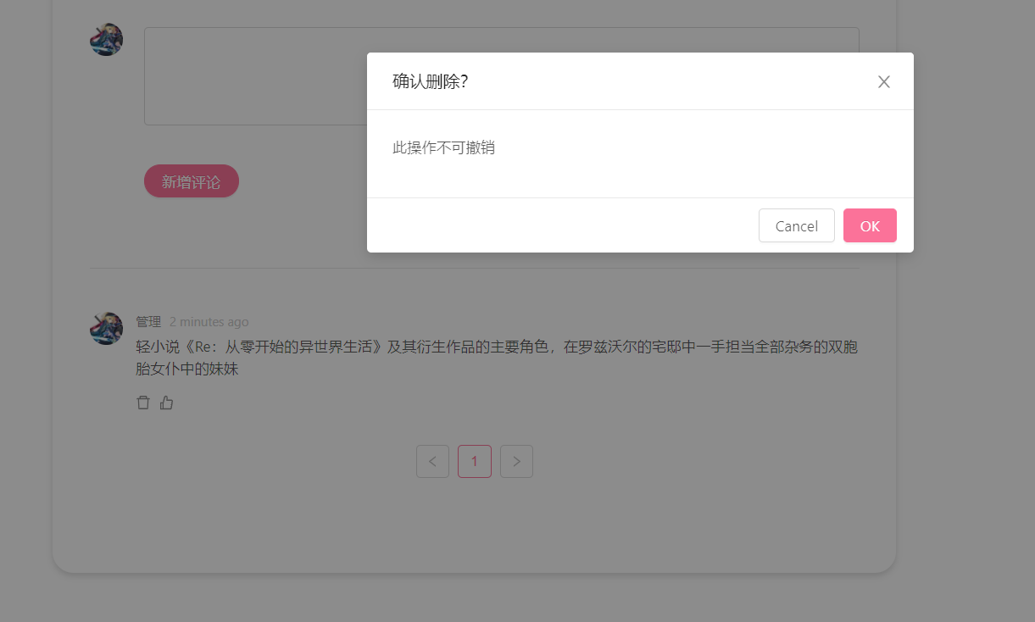

其他用户可以为该用户点赞，点赞后按钮变为粉色，显示点赞数，无法继续点赞。

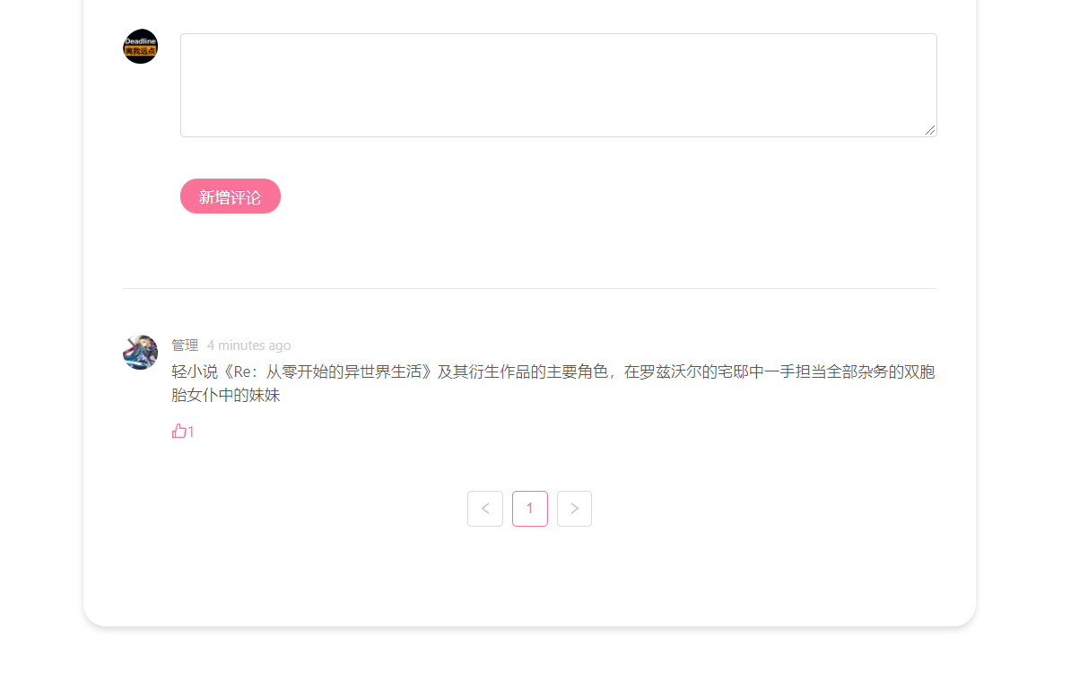

在商品详情页面右侧，显示了发布者的信息，可以进入个人主页：

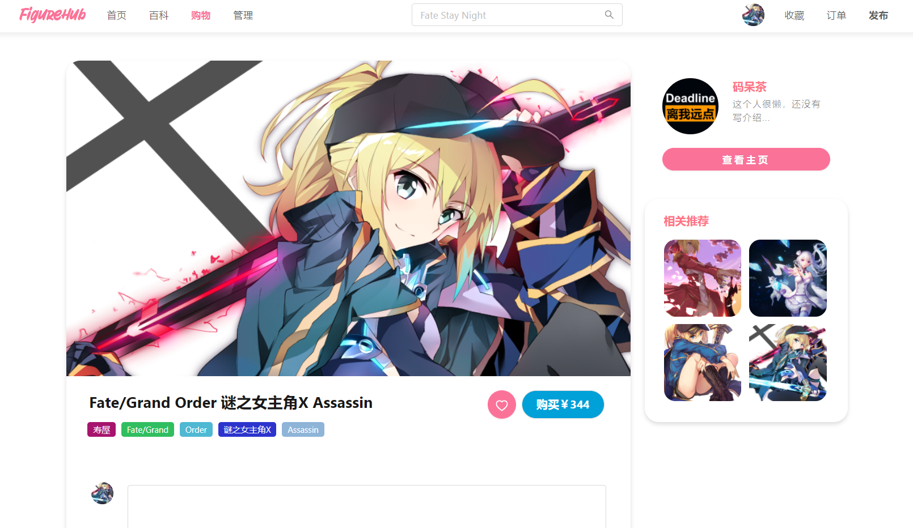

在个人主页，可以查看该用户的用户类型、收藏与评论信息：

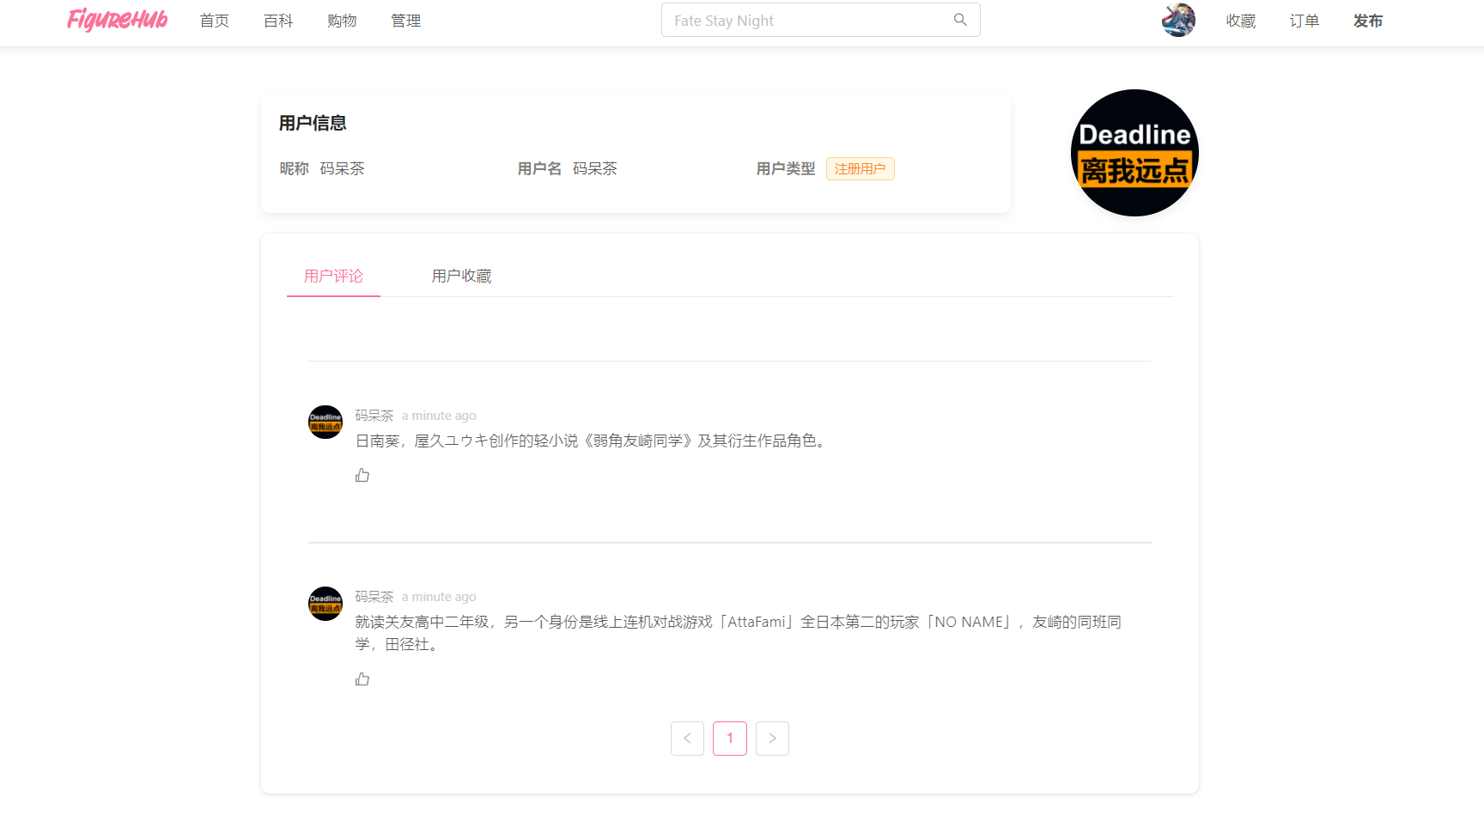

# 五、总结

随着本学期期末的到来，数据库课程设计作业也迎来了尾声。回顾这一学期在数据库课程设计作业上付出的努力，虽然难免有为了追赶进度而疲惫不堪的夜晚，但同时也有完成目标而喜出望外的瞬间。在这个过程中，我们小组的每一位成员都有所收获，对自己负责的任务有了更加深入的理解。

在数据库设计方面，虽然在理论课上对相关的设计方法已经有所了解，但是面对真实世界中的具体问题，如何将需要实现的功能拆解，如何将相互依赖的数据拆分，以及如何建立实体表之间的连接关系，还是让我们难以下手。随着不断地尝试与设计，我们从最开始的不熟悉到轻车熟路，一步一步修改数据流图，一步一步修改E-R图，最终针对我们的需求设计出了合理的数据库结构。

在后端实现方面，由于需要使用相关数据库框架，很多知识都是新鲜的，都是理论课上没有涉及的，这让我们在学习的过程中很是苦恼。一方面由于时间有限，我们难以对框架中支持的所有功能进行全面的了解，另一方面由于网上能够搜索到的信息有限，想要进行系统性的学习也并不现实。面对诸如此类的阻碍，我们并没有放弃，依靠大量博客中的零碎信息，在不断的尝试与努力下，最终将后端数据库搭建成功，实现了既定的功能。

在前端实现方面，不仅需要考虑网页本身的设计风格，为用户提供便捷美观的交互界面，另一方面还需要与后端进行对接，实现数据在前后端的正确传输。为了美化前端界面，我们参考了大量优秀网页的设计，借鉴其中的页面布局方式，针对我们需要实现的功能进行了自己的网页设计。针对前后端对接这一问题，我们通过撰写接口文档，由后端提供接口说明，前端根据接口说明返回或读取相应的数据，进而避免了因为前后端设计冲突而导致的问题。

除了对知识层面有了更深入的认识，对实现层面有了初步的体会，第一次以团队的形式完成复杂任务的经历同样培养了我们的团队意识。在完成课程设计作业的过程中，我们团队中的三个人相互依赖，相互帮助，为了避免团队进度受阻而共同努力。相比于个人完成的任务形式，团队任务要求我们步调统一，时间规划明确。在任务开始前，我们小组会集中进行讨论，对完成时间进行估计，制定时间规划，避免出现团队内相互拖延的情况。在任务过程中，我们小组会定期进行进度的交流，处理实现过程中遇到的难点，明确进一步的目标。在任务结束前，我们小组进行集中讨论，避免不符合作业要求的情况出现，保证作业质量。

总结一下，在这次的数据库课程设计作业中，一方面巩固了我们的数据库理论知识，提高了我们的数据库实现能力，另一方面也让我们体会了团队合作的工作形式，提高了我们的团队意识。伴随着疲惫与快乐，本学期的数据库课程设计作业在此将画上一个圆满的句号。